2025年度阿坝藏族羌族自治州福利院（阿坝州儿童福利院）部门决算

目录

公开时间：2026年 9 月 16 日

第一部分 部门概况 4
一、部门职责 4
二、机构设置 4
第二部分 2025年度部门决算情况说明 5
一、收入支出决算总体情况说明 5
二、收入决算情况说明 5
三、支出决算情况说明 6
四、财政拨款收入支出决算总体情况说明 7
五、一般公共预算财政拨款支出决算情况说明 8
六、一般公共预算财政拨款基本支出决算情况说明 12
七、财政拨款“三公”经费支出决算情况说明 12
八、政府性基金预算支出决算情况说明 14
九、国有资本经营预算支出决算情况说明 14
十、其他重要事项的情况说明 14
第三部分 名词解释 17
第四部分 附件 21
第五部分 附表 58

一、收入支出决算总表
二、收入决算表
三、支出决算表
四、财政拨款收入支出决算总表
五、财政拨款支出决算明细表
六、一般公共预算财政拨款支出决算表
七、一般公共预算财政拨款支出决算明细表
八、一般公共预算财政拨款基本支出决算明细表
九、一般公共预算财政拨款项目支出决算表
十、政府性基金预算财政拨款收入支出决算表
十一、国有资本经营预算财政拨款收入支出决算表
十二、国有资本经营预算财政拨款支出决算表
十三、财政拨款“三公”经费支出决算表

第一部分 部门概况

一、部门职责

阿坝州儿童福利院是一所综合性的福利院，承担着全州13县的孤残儿童、弃婴，孤寡老人的护理、就医、康复、学习、生活等工作。

二、机构设置

单位本年度纳入本套决算编制范围的独立编制机构数共1个；独立核算机构数共1个，比上年增加0个。

第二部分 2025年度部门决算情况说明

一、收入支出决算总体情况说明
2025年度收入、支出总计均为1055.61万元。与上年度相比，收入、支出总计各增加160.32万元，增长17.9%。主要变动原因是项目变动。
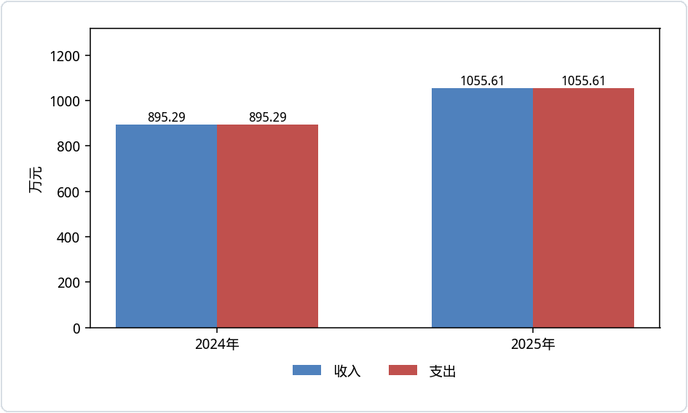
（图1：收入、支出决算总计变动情况图）

二、收入决算情况说明
2025年度本年收入合计1055.61万元，其中：一般公共预算财政拨款收入907.02万元，占85.9%；政府性基金预算财政拨款收入148.59万元，占14.1%。
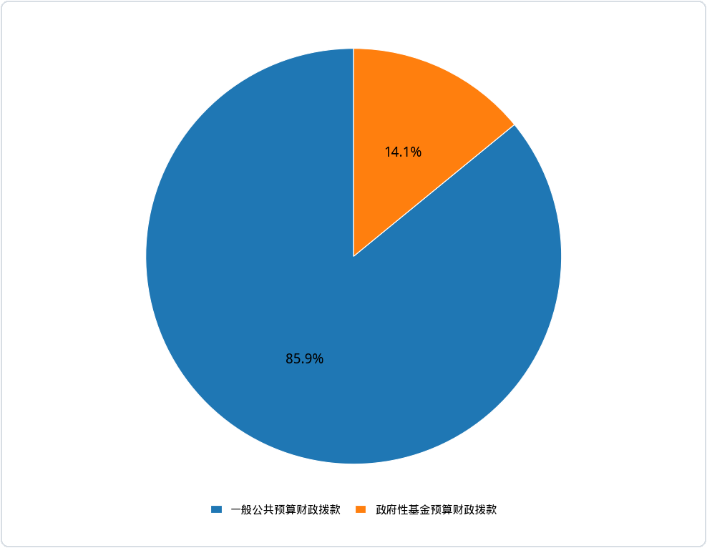
（图2：收入决算结构图）

三、支出决算情况说明
2025年度本年支出合计1055.61万元，其中：基本支出542.97万元，占51.4%；项目支出512.64万元，占48.6%。
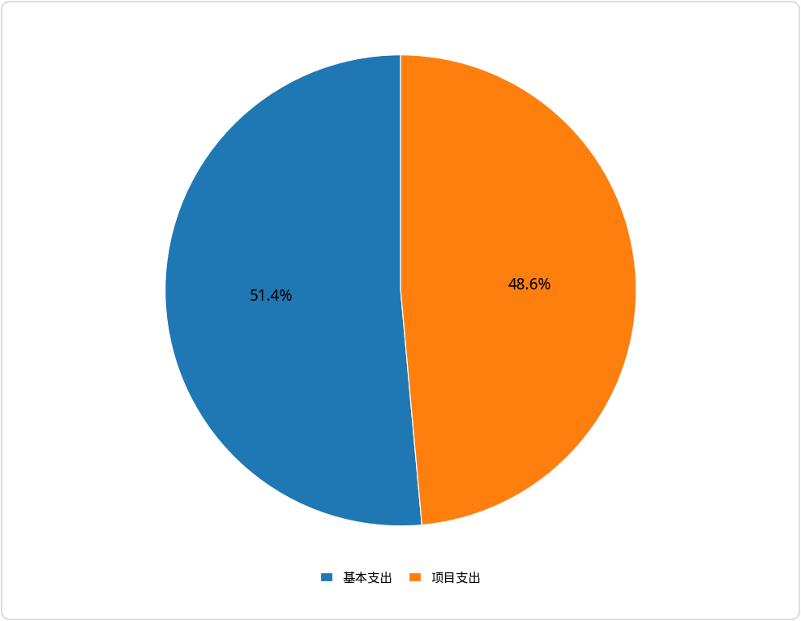
（图3：支出决算结构图）

四、财政拨款收入支出决算总体情况说明
2025年度财政拨款收入、支出总计均为1055.61万元。与上年度相比，财政拨款收入、支出总计各增加160.32万元，增长17.9%。主要变动原因是儿童类项目增加。
（图4：财政拨款收、支决算总计变动情况）

五、一般公共预算财政拨款支出决算情况说明

（一）一般公共预算财政拨款支出决算总体情况
2025年度一般公共预算财政拨款支出907.02万元，占本年支出合计的85.9%。与上年度相比，一般公共预算财政拨款支出增加42.45万元，增长4.9%。主要变动原因是儿童类项目增加。
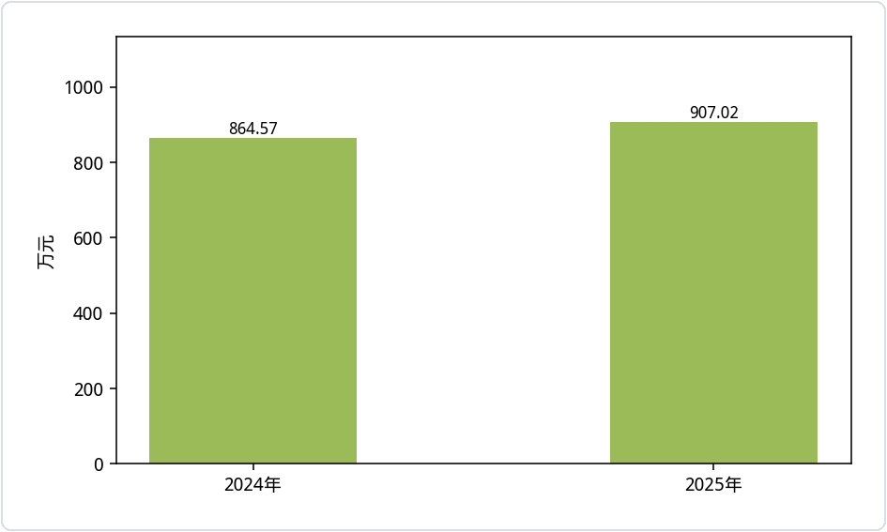
（图5：一般公共预算财政拨款支出决算变动情况）

（二）一般公共预算财政拨款支出决算结构情况
2025年度一般公共预算财政拨款支出907.02万元，主要用于以下方面：社会保障和就业支出842.84万元，占92.9%；卫生健康支出26.61万元，占2.9%；住房保障支出37.57万元，占4.1%。
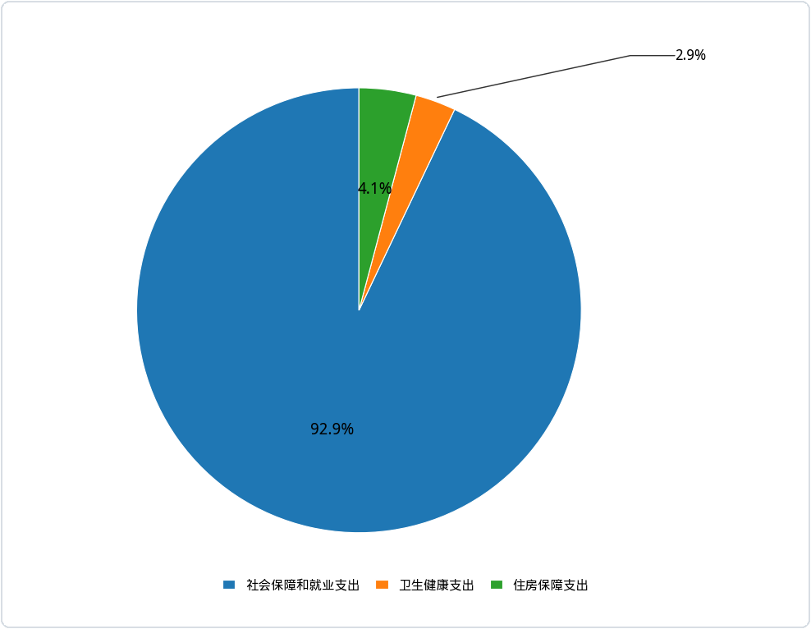
（图6：一般公共预算财政拨款支出决算结构）

（三）一般公共预算财政拨款支出决算具体情况
2025年度一般公共预算支出决算数为907.02万元，完成预算100%。其中：
1.社会保障和就业支出（类）行政事业单位养老支出（款）机关事业单位基本养老保险缴费支出（项）：支出决算为43.57万元，完成预算100%。决算数等于预算数。
2.社会保障和就业支出（类）行政事业单位养老支出（款）机关事业单位职业年金缴费支出（项）：支出决算为21.8万元，完成预算100%。决算数等于预算数。
3.社会保障和就业支出（类）行政事业单位养老支出（款）其他行政事业单位养老支出（项）：支出决算为6.26万元，完成预算100%。决算数等于预算数。
4.社会保障和就业支出（类）社会福利（款）儿童福利（项）：支出决算为277.71万元，完成预算100%。决算数等于预算数。
5.社会保障和就业支出（类）社会福利（款）社会福利事业单位（项）：支出决算为476.87万元，完成预算99.9%，决算数小于预算数的主要原因是厉行节约，压缩一般性支出，公用经费实际支出有所结余。
6.社会保障和就业支出（类）社会福利（款）其他社会福利支出（项）：支出决算为2.8万元，完成预算100%。决算数等于预算数。
7.社会保障和就业支出（类）特困人员救助供养（款）城市特困人员救助供养支出（项）：支出决算为13.83万元，完成预算100%。决算数等于预算数。
8.卫生健康支出（类）行政事业单位医疗（款）事业单位医疗（项）：支出决算为20.73万元，完成预算100%。决算数等于预算数。
9.卫生健康支出（类）行政事业单位医疗（款）其他行政事业单位医疗（项）：支出决算为5.88万元，完成预算100%。决算数等于预算数。
10.住房保障支出（类）住房改革支出（款）住房公积金（项）：支出决算为37.57万元，完成预算100%。决算数等于预算数。

六、一般公共预算财政拨款基本支出决算情况说明
2025年度一般公共预算财政拨款基本支出542.97万元，其中：
人员经费506.83万元，主要包括：基本工资、津贴补贴、奖金、绩效工资、机关事业单位基本养老保险缴费、职业年金缴费、职工基本医疗保险缴费、其他社会保障缴费、住房公积金、生活补助、救济费、奖励金、其他对个人和家庭的补助等。
公用经费36.14万元，主要包括：办公费、水费、邮电费、差旅费、维修（护）费、培训费、劳务费、福利费、公务用车运行维护费、其他商品和服务支出等。

七、财政拨款“三公”经费支出决算情况说明

（一）财政拨款“三公”经费支出决算总体情况说明
2025年度财政拨款“三公”经费支出决算为9.98万元，完成预算100%，较上年度增加0.12万元，增长1.3%。决算数与预算数持平。主要变动原因是公务用车购置及运行维护费增加。

（二）财政拨款“三公”经费支出决算具体情况说明
2025年度财政拨款“三公”经费支出决算中，因公出国（境）费支出决算0万元，占0%；公务用车购置及运行维护费支出决算9.98万元，占100%；公务接待费支出决算0万元，占0%。具体情况如下：
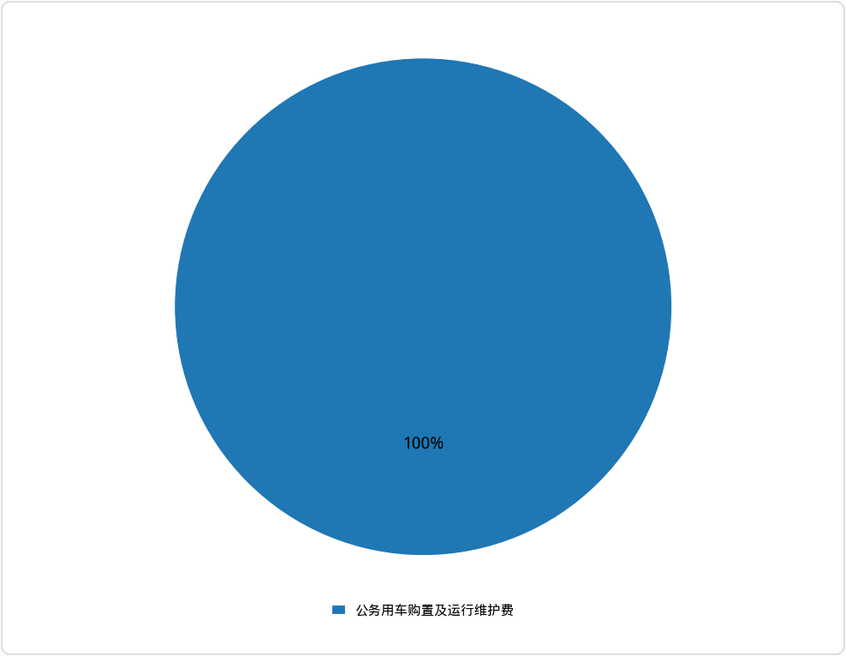
（图7：财政拨款“三公”经费支出结构）
1.因公出国（境）经费支出0万元，完成预算0%。全年安排因公出国（境）团组0次，出国（境）0人。因公出国（境）支出决算与上年度持平。
2.公务用车购置及运行维护费支出9.98万元，完成预算100%。公务用车购置及运行维护费支出决算比上年度增加0.4万元，增长4.2%。主要原因是公务出行。
其中：公务用车购置支出0万元。全年按规定更新购置公务用车0辆。截至2025年12月31日，单位共有公务用车2辆，其中：轿车2辆。
公务用车运行维护费支出9.98万元。主要用于公务用车燃料费、维修费、过路过桥费、保险费等支出。
3.公务接待费支出0万元，完成预算0%。公务接待费支出决算比上年度减少0.28万元，下降100%。主要原因是本年无公务接待。其中：
国内公务接待支出0万元。国内公务接待0批次，0人次（不包括陪同人员），共计支出0万元，
外事接待支出0万元。外事接待0批次，0人次（不包括陪同人员），共计支出0万元。

八、政府性基金预算支出决算情况说明
2025年度政府性基金预算财政拨款支出148.59万元，占本年支出合计的14.1%。与上年度相比，政府性基金预算财政拨款支出增加117.86万元，增长383.6%。主要变动原因是儿童类项目增加。

九、国有资本经营预算支出决算情况说明
2025年度国有资本经营预算财政拨款支出0万元，占本年支出合计的0%。与上年度相比，国有资本经营预算财政拨款支出持平。

十、其他重要事项的情况说明

（一）机关运行经费支出情况
2025年度，阿坝藏族羌族自治州福利院（阿坝州儿童福利院）机关运行经费支出0万元，与上年度持平。

（二）政府采购支出情况
2025年度，阿坝藏族羌族自治州福利院（阿坝州儿童福利院）政府采购支出总额141万元，其中：政府采购货物支出84.8万元、政府采购工程支出0万元、政府采购服务支出56.2万元。主要用于服务外包费用。授予中小企业合同金额141万元，占政府采购支出总额的100%，其中：授予小微企业合同金额141万元，占政府采购支出总额的100%。

（三）国有资产占有使用情况
截至2025年12月31日，阿坝藏族羌族自治州福利院（阿坝州儿童福利院）共有车辆2辆，其中：副部（省）级及以上领导用车0辆、主要负责人用车0辆、机要通信用车0辆、应急保障用车0辆、执法执勤用车0辆、特种专业技术用车0辆、离退休干部服务用车0辆、其他用车2辆，其他用车主要是用于公务出行。单价100万元（含）以上设备（不含车辆）0台（套）。

（四）预算绩效管理情况
根据预算绩效管理要求，阿坝藏族羌族自治州福利院（阿坝州儿童福利院）在2025年度，组织对困难群众救助资金等17个项目涉及金额573.14万元开展了事前绩效评估，对17个项目编制了绩效目标，预算执行过程中，选取17个项目开展绩效监控。
组织对2025年度一般公共预算、政府性基金预算、国有资本经营预算、社会保险基金预算以及资本资产、债券资金等全面开展绩效自评，形成阿坝藏族羌族自治州福利院（阿坝州儿童福利院）部门预算（含部门预算项目）绩效自评报告（此项单位不涉及）、民政事业补助资金等专项预算项目绩效自评报告，其中，阿坝藏族羌族自治州福利院（阿坝州儿童福利院）部门预算（含部门预算项目）绩效自评得分为89.63分，绩效自评综述2025年度，我单位切实履行了部门职责，部门预算管理、财务管理、资产管理和采购管理等规范有序，较好地完成了各项年度任务，部门预算支出使用效益达到预期；孤儿生活费专项预算项目绩效自评得分为100分，绩效自评综述项目按期完成。绩效自评报告详见附件。

第三部分 名词解释
1.财政拨款收入：指单位从同级财政部门取得的财政预算资金。
2.事业收入：指事业单位开展专业业务活动及辅助活动取得的收入。
3.经营收入：指事业单位在专业业务活动及其辅助活动之外开展非独立核算经营活动取得的收入。
4.其他收入：指单位取得的除上述收入以外的各项收入。
5.使用非财政拨款结余（含专用结余）：指事业单位使用以前年度积累的非财政拨款结余弥补当年收支差额的金额。
6.年初结转和结余：指以前年度尚未完成、结转到本年按有关规定继续使用的资金。
7.结余分配：指事业单位按照会计制度规定缴纳的所得税、提取的专用结余以及转入非财政拨款结余的金额等。
8.年末结转和结余：指单位按有关规定结转到下年或以后年度继续使用的资金。
9.基本支出：指为保障机构正常运转、完成日常工作任务而发生的人员支出和公用支出。
10.项目支出：指在基本支出之外为完成特定行政任务和事业发展目标所发生的支出。
11.经营支出：指事业单位在专业业务活动及其辅助活动之外开展非独立核算经营活动发生的支出。
12.“三公”经费：指部门用财政拨款安排的因公出国（境）费、公务用车购置及运行费和公务接待费。其中，因公出国（境）费反映单位公务出国（境）的国际旅费、国外城市间交通费、住宿费、伙食费、培训费、公杂费等支出；公务用车购置及运行费反映单位公务用车车辆购置支出（含车辆购置税）及租用费、燃料费、维修费、过路过桥费、保险费等支出；公务接待费反映单位按规定开支的各类公务接待（含外宾接待）支出。
13.机关运行经费：为保障行政单位（含参照公务员法管理的事业单位）运行用于购买货物和服务的各项资金，包括办公及印刷费、邮电费、差旅费、会议费、福利费、日常维修费、专用材料及一般设备购置费、办公用房水电费、办公用房取暖费、办公用房物业管理费、公务用车运行维护费以及其他费用。
14.社会保障和就业支出（类）行政事业单位养老支出（款）机关事业单位基本养老保险缴费支出（项）：反映机关事业单位实施养老保险制度由单位缴纳的基本养老保险缴费支出。
15.社会保障和就业支出（类）行政事业单位养老支出（款）机关事业单位职业年金缴费支出（项）：反映机关事业单位实施养老保险制度由单位实际缴纳的职业年金支出（含职业年金补记支出）。
16.社会保障和就业支出（类）行政事业单位养老支出（款）其他行政事业单位养老支出（项）：反映除上述项目以外其他用于行政事业单位养老方面的支出。
17.社会保障和就业支出（类）社会福利（款）儿童福利（项）：反映对儿童提供福利服务方面的支出。
18.社会保障和就业支出（类）社会福利（款）社会福利事业单位（项）：反映民政部门举办的社会福利事业单位的支出，以及对集体社会福利事业单位的补助费。
19.社会保障和就业支出（类）社会福利（款）其他社会福利支出（项）：反映除上述项目以外其他用于社会福利方面的支出。
20.社会保障和就业支出（类）特困人员救助供养（款）城市特困人员救助供养支出（项）：反映城市特困人员救助供养支出。
21.卫生健康支出（类）行政事业单位医疗（款）事业单位医疗（项）：反映财政部门安排的事业单位基本医疗保险缴费经费，未参加医疗保险的事业单位的公费医疗经费，按国家规定享受离休人员待遇的医疗经费。
22.卫生健康支出（类）行政事业单位医疗（款）其他行政事业单位医疗支出（项）：反映除上述项目以外的其他用于行政事业单位医疗方面的支出。
23.住房保障支出（类）住房改革支出（款）住房公积金（项）：反映行政事业单位按人力资源和社会保障部、财政部规定的基本工资和津贴补贴以及规定比例为职工缴纳的住房公积金。

第四部分 附件

附件1
阿坝藏族羌族自治州福利院
部门预算绩效评价报告

一、部门（单位）基本情况

（一）机构组成

阿坝藏族羌族自治州福利院（后文简称“我单位”）为阿坝州民政局直属事业单位，独立法人资格，一级核算的正科级单位，设下列内设机构：

州级儿童福利服务指导中心办公室、行政办公室、财务室、总务室、德育室、医务室等股室、班组；编制数为27个，配备领导职数为一正两副，管理岗9个，技术岗3个，工勤岗15个。

（二）机构职能
我单位主要承担以下职责和功能：
阿坝州儿童福利院是一所综合性的福利院，承担着全州13县的孤残儿童、弃婴，孤寡老人的护理、就医、康复、学习、生活等工作

（三）人员概况
截至2025年末，我单位全部在职职工24人，其中：事业管理人员和专业技术人员11人，机关和事业工人13人。

二、部门资金收支情况

（一）收入情况
我单位2025年年初收入预算数为689.40万元，其中：一般公共预算财政拨款收入689.40万元，占总预算的100%；
我单位2025年收入决算数为1,055.61万元，其中：一般公共预算财政拨款收入907.02万元，占总决算的85.92%；政府性基金预算财政拨款收入148.59万元，占总决算的14.08%；

（二）支出情况
我单位2025年年初支出预算数为689.40万元，其中：基本支出542.97万元，占支出总额的74.62%；项目支出174.80万元，占支出总额的25.36%。
我单位2025年支出决算数为1,055.61万元，其中：基本支出542.97万元，占支出总额的51.44%；项目支出512.64万元，占支出总额的48.56%。

（三）结余分配和结转结余情况
我单位2025年决算报表无结转结余。

三、部门预算绩效分析

（一）部门预算总体绩效分析

1.履职效能
为充分反映我单位2025年度部门职能履行成效，本次绩效自评根据《阿坝州财政局关于开展2026年州级部门预算绩效自评工作的通知》（阿州财监绩〔2026〕3号）要求，结合部门职能职责和2025年度重点工作任务，选取了“城乡孤残儿童及弃婴的养护、救治、教育、康复特教工作”绩效指标作为核心职能目标，职能目标具体完成情况如下：
城乡孤残儿童及弃婴的养护、救治、教育、康复特教等工作已按照上级要求开展，完善了州儿童福利院的设施设备，打造了温馨有爱的生活家园，该项指标得满分。
根据评分标准，该项指标不扣分，得15分。

2.预算管理

（1）预算编制质量
2025年我单位严格按照相关要求编制年初部门预算，根据2025年度预算执行情况，部门预算偏离程度如下：
①财政拨款预算偏离度=|预算执行数-年初预算数|÷年初预算数=|1,055.61-689.40|÷689.40×100%=53.12%。
②资产配置预算偏离度=|预算执行数-年初预算数|÷年初预算数=|0.00-0.30|÷0.30×100%=100.00%。
③政府采购预算偏离度=|预算执行数-年初预算数|÷年初预算数=|141.00-0.00|÷0.00×100%=100%。
综上，该项指标得分=（1-财政拨款预算偏离度）×100%×4+（1-资产配置预算偏离度）×100%×2+（1-政府采购预算偏离度）×100%×2=3.86。
根据评分标准，该项指标扣0.14分，得3.86分。

（2）单位收入统筹
我单位属于财政全额拨款单位，无自有收入，故不涉及此项考核。
根据评分标准，该项指标不扣分，得4分。

（3）支出执行进度
2025年我单位全年预算数为1,055.61万元，1至6月预算执行数为395.92万元，支出预警金额为0万元，支出预警金额占比为0%，支出违规金额为0万元，支出违规金额占比为0%。
1至10月预算执行数为799.98万元，支出预警金额为0万元，支出预警金额占比为0%，支出违规金额为0万元，支出违规金额占比为0%。
该项得分为该项指标得分=（1至6月预算执行数÷（部门预算数×50%）×4）+（1-1至6月支出预警金额占比×0.8-1至6月支出违规金额占比×0.2）+（1至10月预算执行数÷（部门预算数×83.33%）×2）+（1-1至10月支出预警金额占比×0.8-1至10月支出违规金额占比×0.2）=(395.92÷1,055.61×50%×4)+(1-0×0.8-0×0.2)+(799.98÷1,055.61×83.33%×2)+(1-0×0.8-0×0.2)=6。
根据评分标准，该项指标不扣分，得6分。

（4）预算年终结余
2025年我单位全年预算数为1,055.61万元，预算执行数为1,055.61万元，注销金额为0万元。结转结余金额为0万元
该项指标得分=（1-部门整体预算结余率）×100%×2=(1-0.00)*100%*2=2
根据评分标准，该项指标不扣分，得2分。

（5）严控一般性支出
我单位2025年度“三公”经费、会议、培训、差旅、办节办展、办公设备购置、信息网络及软件购置更新、课题经费等8项一般性支出情况详见下表3-1。
表3-12025年度一般性支出情况表
单位：万元
序号 | 项目名称 | 2024年年初预算数 | 2025年年初预算数 | 2024年预算执行数 | 2025年预算执行数
1 | “三公”经费 | 10.88 | 10.91 | 9.86 | 9.98
2 | 会议费 | 0 | 0 | 0 | 0
3 | 培训费 | 4.56 | 3.80 | 2.36 | 1.62
4 | 差旅费 | 10.93 | 11.88 | 8.67 | 8.98
5 | 办节办展 | 0 | 0 | 0 | 0
6 | 办公设备购置 | 0 | 0 | 0 | 0
7 | 信息网络及软件购置更新经费 | 0 | 0 | 0 | 0
8 | 课题经费 | 0 | 0 | 0 | 0
合计 |  | 26.37 | 26.59 | 20.89 | 20.58
一般性支出财政拨款年初预算较上年增加，一般性支出财政拨款预算执行数较上年减少。
根据评分标准，该项指标扣3.41分，得1.59分。
3.财务管理
（1）财务管理制度
为加强和规范我单位内部控制管理水平和风险防范能力，健全规范内部控制机制，加强廉政风险防控机制建设，我单位2025年在对预算、收支、政府采购、资产、建设项目、合同等各类经济业务活动流程梳理的基础上，依据《中华人民共和国会计法》《中华人民共和国预算法》《中华人民共和国政府采购法》《政府会计制度》《行政事业单位内部控制规范（试行）》《关于全面推进行政事业单位内部控制建设的指导意见》（财会〔2015〕24号）、《四川省财政厅关于印发〈四川省省级行政事业单位内部控制建设指引〉的通知》（川财会〔2019〕37号）等文件编制了《阿坝藏族羌族自治州福利院财务内部控制制度》，部门内部财务管理制度等制度机制建立健全，制度得到有效执行。
根据评分标准，该项指标不扣分，得4分。
（2）财务岗位设置
我单位按照《中华人民共和国会计法》《中华人民共和国预算法》等相关法律，合理设置了单位财务岗位，明确了各岗位职责权限确保工作有序进行，同时，我单位制定的《阿坝藏族羌族自治州福利院财务内部控制制度》明确表示了财务收支统一核算管理，会计和出纳岗位分设，出纳人员不得兼管审核、会计档案保管，在财务实际设置过程中，做到了将会计与出纳、审核与执行等岗位分离，形成了相互制约、监督的机制，进而增强了财务数据的准确性，提升了内部控制效能，确保了财务工作的高效与透明。
根据评分标准，该项指标不扣分，得2分。
（3）资金使用规范
我单位严格按照已制定的内部控制制度文件和国家财经法规要求使用资金，资金使用符合相关财务管理制度规定，资金的拨付有完整的审批程序和手续，对项目的重大开支进行了评估论证，资金使用符合部门预算批复的用途，不存在截留、挤占、挪用、虚列支出等情况。
根据评分标准，该项指标不扣分，得4分。

4.资产管理

（1）人均资产变化率
我单位2024年末实有在编在职人数为24人，固定资产和无形资产期末账面值净值合计339.61万元；2025年末实有在职在编人数为24人，固定资产和无形资产净值合计2,036.52万元。人均占有资产及人均资产变化率计算公式分别为“（固定资产净值+无形资产净值)/在职人数、(当年人均资产-上年人均资产)/上年人均资产”。故我单位2024、2025年人均占有资产分别为14.15万元/人、84.86万元/人。
综上，2025年我单位人均资产变化率为499.66%，大于0，大于1.4倍州直行政事业单位人均资产变化率-4.89% , ，大于2倍州级财政收入增长率34.20%。
根据评分标准，该项指标扣2.70分，得0.30分。

（2）资产利用率
我单位2024年办公家具账面价值为172.17万元，超最低使用年限的办公家具账面价值为40.68万元，故办公家具超最低使用年限资产利用率=超最低使用年限的办公家具账面价值÷办公家具账面价值×100%=23.63%；2025年办公设备账面价值为470.20万元，超最低使用年限的办公设备账面价值为317.17万元，故办公设备超最低使用年限资产利用率=超最低使用年限的办公设备账面价值÷办公设备账面价值×100%=67.45%。
综上，我单位在资产利用率方面，办公家具和用具超最低使用年限资产利用率大于州直行政事业单位平均值12.93%，办公设备超最低使用年限资产利用率大于州直行政事业单位平均值53.14%。
根据评分标准，该项指标不扣分，得3分。

（3）资产盘活率
我单位2024年、2025年均无闲置资产。自评年度我单位部门闲置资产占比变化率为0%。
根据评分标准，该项指标不扣分，得3分。
5.采购管理

（1）支持中小企业发展
我单位严格执行政府采购促进中小企业发展相关管理办法，对适宜由中小企业提供的采购项目和采购包，预留了采购份额专门面向中小企业采购，并在采购预算中单独列示。2025年，我单位采购预算为0.00万元，政府采购授予中小企业合同金额为141.00万元。
根据评分标准，该项指标不扣分，得3分。

（2）采购执行率
我单位2025年度的政府采购总预算数为0万元，当年政府采购预算执行数为141万元，已完成采购项目节约金额为0万元，故我单位采购执行方面采购执行率为100%。
根据评分标准，该项指标不扣分，得3分。

（二）部门预算项目绩效分析
常年项目绩效分析。该类项目总数17个，涉及预算总金额521.85万元，1—12月预算执行总体进度为88.89%，其中：预算结余率大于10%的项目共计1个。
阶段（含一次性）项目绩效分析。该类项目总数1个，涉及预算总金额49.95万元，1—12月预算执行总体进度为98.10%，其中；预算结余率大于10%的项目共计0个。

1.项目决策

（1）决策程序
根据事前绩效评估相关要求，2025年我单位18个预算阶段项目（含一次性项目）均严格履行事前评估程序，项目立项依据充分，决策程序规范。
根据评分标准，该项指标不扣分，得4分。

（2）目标设置
2025年我单位开展绩效目标管理的部门预算阶段项目（含一次性项目）共有18个，为充分发挥绩效目标引领作用，我单位贯彻落实《中共四川省委办公厅四川省人民政府办公厅关于深入实施预算绩效管理的通知》（川委厅〔2021〕5号）文件精神，18个项目均设置了相应的绩效目标表。
根据评分标准，该项指标不扣分，得4分。

（3）项目入库
2025年我单位需在规定时间内进行入库的项目共有18个，均在规定时间内完成了项目入库。
根据评分标准，该项指标不扣分，得4分。
2.项目执行

（1）执行同向
我单位严格按照部门预算项目批复内容实施项目，项目资金使用符合预算批复用途，与项目总体绩效目标设置方向相符，没有相悖或不合理之处。
根据评分标准，该项指标不扣分，得4分。

（2）项目调整
2025年我单位年初设置的部门项目预算较为合理，项目总体绩效目标设置较为科学合理，预算调整及时，与实际情况基本相符，不存在应采取但未采取收回预算、调整目标等处置措施的部门预算阶段项目，故不涉及收回预算、调整目标等处置措施。
根据评分标准，该项指标不扣分，得4分。

（3）执行结果
2025年我单位常年项目共计17个，预算结余率小于10%的常年项目数量为16个；阶段（一次性）项目共计1个，预算结余率小于10%的一次性项目和阶段项目数量为1个。
根据评分标准，该项指标扣0.12分，得3.88分。
3.目标实现

（1）目标完成
2025年部门预算阶段项目（含一次性项目）共有18个，结合项目实施的实际情况，我单位所涉及的部门预算阶段项目（含一次性项目）各数量指标全部完成的数量为18个。
根据评分标准，该项指标不扣分，得4分。

（2）目标偏离
2025年我单位部门预算项目（含常年项目和阶段项目及一次性项目）共有18个，各项目数量指标的完成值与设定预期指标值的偏离度在30%以内的个数为18个。
根据评分标准，该项指标不扣分，得4分。

（3）实现效果
2025年我单位需进行绩效目标管理的部门预算阶段项目共有18个，预期效益指标均已完成的项目个数为18个。
根据评分标准，该项指标不扣分，得3分。
（三）重点领域绩效分析。
行政事业性国有资产绩效分析。
2025年度，我单位无资产配置预算，但严格按照相关文件要求，做好国有资产的清理盘点、统计报告及日常监督检查工作，2025年度国有资产基础管理、日常管理、效率管理等方面整体效益较好，有效保障了国有资产安全，提高了国有资产利用率。
（四）绩效结果应用情况。
我单位为进一步提高行政事业单位内部管理水平和风险防范能力，规范内部控制，加强廉政风险防控机制建设，我单位在对预算、收支、政府采购、资产、建设项目、合同等各类经济业务活动流程梳理的基础上，明确业务环节，系统分析经济活动风险，确定风险点，选择应对策略，形成了内部控制制度手册，我单位严格按照内控制度进行预算绩效管理，并按照相关要求将绩效信息随同预决算公开。

四、评价结论及建议

（一）评价结论。
我单位针对本次财政预算绩效自评工作，严格按照《预算绩效评价共性指标体系框架》及相关财务管理规定，结合我单位2025年度工作开展情况及履职情况，对2025年度部门预算资金的使用情况进行了全面、深入的分析和评价。经过自评，我们得出以下结论：2025年度，我单位切实履行了部门职责，部门预算管理、财务管理、资产管理和采购管理等规范有序，较好地完成了各项年度任务，部门预算支出使用效益达到预期，但我单位在年度预算项目绩效指标编制方面，其个别指标设置质量相对不高，按照部门预算绩效评价指标体系中指标评分标准要求，2025年我单位部门预算绩效评价综合得分89.63分。

（二）存在问题。
资产基础信息管理不够规范。在对照资产卡片及相关原始资料开展自查工作时发现，部分资产卡片中配置标准等关键信息存在填写不完整、内容不准确、要素不齐全等问题，未能全面、真实、准确反映资产实际配置情况，一定程度上影响了资产核算与管理的规范性。

（三）改进建议。
后续将进一步规范资产卡片信息管理，严格按照资产配置标准及相关要求完善资产基础信息，确保信息完整准确、真实有效，同步健全资产信息审核机制。

附表：1.部门预算绩效自评打分表
2.部门整体支出绩效目标完成情况自评表
附表1
部门预算绩效自评打分表
绩效评价指标指标分值 |  |  |  | 指标解释 | 自评得分 | 备注
一级指标 | 二级指标 | 三级指标 | 指标  分值 | 指标解释 | 自评得分 | 备注
总体绩效（65分） | 履职效能  （15分） | XX履职效果 | 15 | 部门整体绩效目标中选定3-5个核心职能目标，反映该项职能目标完成效果情况 | 15
总体绩效（65分） | 预算管理  （25分） | 预算编制质量 | 8 | 部门是否严格按要求编制年初部门预算，年初预算编制的科学性和准确性 | 3.86
总体绩效（65分） | 预算管理  （25分） | 单位收入统筹 | 4 | 部门统筹自有收入努力程度 | 4
总体绩效（65分） | 预算管理  （25分） | 支出执行管理 | 6 | 部门1至6月、1至10月预算执行情况 | 6
总体绩效（65分） | 预算管理  （25分） | 预算年终结余 | 2 | 部门整体年终预算结余情况 | 2
总体绩效（65分） | 预算管理  （25分） | 严控一般性支出 | 5 | 部门严控“三公”经费、会议、培训、差旅、办节办展、办公设备购置、信息化建设和运维、课题经费、竞赛活动、规划编制一般性支出情况 | 1.59
总体绩效（65分） | 财务管理  （10分） | 财务管理制度 | 4 | 部门财务管理制度建立情况 | 4
总体绩效（65分） | 财务管理  （10分） | 财务岗位设置 | 2 | 部门财务岗位设置是否符合相关财务管理制度要求 | 2
总体绩效（65分） | 财务管理  （10分） | 资金使用规范 | 4 | 部门资金使用是否符合相关财务管理制度规定 | 4
总体绩效（65分） | 资产管理  （9分） | 人均资产变化率 | 3 | 部门人均资产变化情况 | 0.3
总体绩效（65分） | 资产管理  （9分） | 资产利用率 | 3 | 部门资产超最低使用年限情况 | 3
总体绩效（65分） | 资产管理  （9分） | 资产盘活率 | 3 | 部门闲置一年以上的资产盘活情况 | 3
总体绩效（65分） | 采购管理  （6分） | 支持中小企业发展 | 3 | 部门是否严格执行政府采购促进中小企业发展相关管理办法 | 3
总体绩效（65分） | 采购管理  （6分） | 采购执行率 | 3 | 部门政府采购项目资金支付比例情况 | 3
项目绩效（35分） | 项目决策  （12分） | 决策程序 | 4 | 部门预算项目设立是否按规定履行评估论证、申报程序 | 4
项目绩效（35分） | 项目决策  （12分） | 目标设置 | 4 | 部门预算项目绩效目标与计划期内的任务量、预算安排的资金量匹配情况，绩效目标设置是否科学合理、规范完整、量化细化、预算匹配 | 4
项目绩效（35分） | 项目决策  （12分） | 项目入库 | 4 | 部门预算项目是否在规定时间完成项目入库 | 4
项目绩效（35分） | 项目执行  （12分） | 执行同向 | 4 | 部门预算项目实际列支内容是否与绩效目标设置方向相符 | 4
项目绩效（35分） | 项目执行  （12分） | 项目调整 | 4 | 部门预算项目是否采取对应调整措施 | 4
项目绩效（35分） | 项目执行  （12分） | 执行结果 | 4 | 部门预算项目预算执行情况 | 3.88
项目绩效（35分） | 目标实现  （11分） | 目标完成 | 4 | 部门预算项目绩效目标数量指标完成情况 | 4
项目绩效（35分） | 目标实现  （11分） | 目标偏离 | 4 | 部门预算项目绩效目标数量指标实现程度与预期目标的偏离情况 | 4
项目绩效（35分） | 目标实现  （11分） | 实现效果 | 3 | 部门预算项目绩效目标效益指标实施效果 | 3
扣分项  （10分） | 被评价部门配合度 |  | - | 被评价对象工作配合情况

附表2
部门整体支出绩效目标完成情况自评表
部门名称 |  |  | 阿坝藏族羌族自治州福利院
年度部门整体预算 |  |  | 资金总额 |  | 财政拨款 |  | 其他资金
收入预算 |  |  | 689.40 |  | 689.40 |  | 0.00
支出预算 |  |  | 689.40 |  | 689.40 |  | 0.00
年度总体目标 |  |  | 阿坝州福利院部门职责是：承担收养全州城镇丧失劳动力、无家可归、无依无靠无生活来源的孤寡老人，城乡孤残儿童及弃婴的养护、救治、教育、康复特教工作。  2025年我院的重点工作依旧是，城乡孤残儿童及弃婴的养护、救治、教育、康复特教工作。完善州儿童福利院的设施设备，打造温馨有爱的生活家园。
管理效率 | 一级指标 | 二级指标 | 三级指标 | 指标值 | 指标设置参考值 |  |  |  | 指标实际完成值
 |  |  |  |  | 三年  均值 | 2022年 | 2023年 | 2024年 | 指标实际完成值
管理效率 | 成本指标 | 预算管理 | 财政拨款预算编制偏离度 | 53.12% | 53.12% | 53.12% | 53.12% | 53.12% | 53.12%
管理效率 | 成本指标 | 预算管理 | 单位收入统筹度 | - | - | - | - | - | -
管理效率 | 成本指标 | 预算管理 | 预算年终结余率 | 0% | 0% | 0% | 0% | 0% | 0%
管理效率 | 成本指标 | 预算管理 | 一般性支出金额 | 20.58 | 20.58 | 20.58 | 20.58 | 20.58 | 20.58
管理效率 | 成本指标 | 财务管理 | 财务管理规范 | 优 | 优 | 优 | 优 | 优 | 优
管理效率 | 成本指标 | 资产管理 | 资产配置预算偏离度 | 0% | 0% | 0% | 0% | 0% | 0%
管理效率 | 成本指标 | 采购管理 | 采购执行率 | 100% | 100% | 100% | 100% | 100% | 100%
履职效能 | 一级指标 | 二级指标 | 三级指标 | 指标值（包含数字及文字描述） |  |  |  |  | 完成值
履职效能 | 产出指标 | 数量指标 | 孤儿生活费发放人次 | ＝42人数 |  |  |  |  | 42人
履职效能 | 产出指标 | 数量指标 | 集中供养儿童人数 | ＝83人 |  |  |  |  | 83人
履职效能 | 产出指标 | 数量指标 | 维修工作完成率 | =100% |  |  |  |  | 100%
履职效能 | 产出指标 | 数量指标 | 成年残疾孤儿托养覆盖率 | =100% |  |  |  |  | 100%
履职效能 | 产出指标 | 数量指标 | 应缴学费院民的完成率 | =100% |  |  |  |  | 100%
履职效能 | 产出指标 | 数量指标 | 异地就读孤儿人数 | =48人 |  |  |  |  | 48人
履职效能 | 产出指标 | 数量指标 | 艺术教育课程课时 | =200学时 |  |  |  |  | 200学时
履职效能 | 产出指标 | 数量指标 | 网络使用人数 | ≥93人 |  |  |  |  | 93人
履职效能 | 产出指标 | 数量指标 | 集中供养孤儿慰问金的发放率 | ≥100% |  |  |  |  | 100%
履职效能 | 产出指标 | 数量指标 | 助学金发放人次 | =34人数 |  |  |  |  | 34人数
履职效能 | 产出指标 | 数量指标 | 全院青少年儿童的参与率（参与人数／在院人数＊１００％） | =100% |  |  |  |  | 100%
履职效能 | 产出指标 | 数量指标 | 成年孤儿生活费发放人次 | =38人 |  |  |  |  | 38人
履职效能 | 产出指标 | 数量指标 | 消防设备维保次数 | ≥12次 |  |  |  |  | 12次
履职效能 | 产出指标 | 数量指标 | 外包服务派遣人数 | =12人数 |  |  |  |  | 12人数
履职效能 | 产出指标 | 数量指标 | 特种设备维护次数 | ≥4次 |  |  |  |  | 4次
履职效能 | 产出指标 | 数量指标 | 生活费发放人数 | =53人 |  |  |  |  | 53人
 | 产出指标 | 数量指标 | 640.5平方改造 | =100平米 |  |  |  |  | 100平米
 | 产出指标 | 数量指标 | 助学金发放人次 | =39人数 |  |  |  |  | 39人数
 | 产出指标 | 数量指标 | 明天项目体检人数 | =14人数 |  |  |  |  | 14人数
 | 产出指标 | 数量指标 | 1000平方改造 | ≥100% |  |  |  |  | 100%
 | 产出指标 | 质量指标 | 金额发放足额率 | =100% |  |  |  |  | 100%
 | 产出指标 | 质量指标 | 护理人员工作质量达标率 | =100% |  |  |  |  | 100%
 | 产出指标 | 质量指标 | 设备等维修维护验收合格率 | =100% |  |  |  |  | 100%
 | 产出指标 | 质量指标 | 养育标准及医疗标准的合格率 | ≥95% |  |  |  |  | 95%
 | 产出指标 | 质量指标 | 学生供养资格符合率 | =100% |  |  |  |  | 100%
 | 产出指标 | 质量指标 | 异地就读孤儿回访覆盖率 | =100% |  |  |  |  | 100%
 | 产出指标 | 质量指标 | 素质拓展课程考核的达标率 | ≥85% |  |  |  |  | 85%
 | 产出指标 | 质量指标 | 网络覆盖率 | =100% |  |  |  |  | 100%
 | 产出指标 | 质量指标 | 慰问金发放足额率 | =100% |  |  |  |  | 100%
 | 产出指标 | 质量指标 | 经费发放足额率 | =100% |  |  |  |  | 100%
 | 产出指标 | 质量指标 | 参与心理健康课程培训心理测评的合格率 | ≥90% |  |  |  |  | ≥0%
 | 产出指标 | 质量指标 | 满足成年孤儿的日常生活开销 | 定性（满足） |  |  |  |  | 满足
 | 产出指标 | 质量指标 | 物业管理覆盖率 | =100% |  |  |  |  | 100%
 | 产出指标 | 质量指标 | 生活费发放足额率 | =100% |  |  |  |  | 100%
 | 产出指标 | 质量指标 | 达到设定验收标准 | 定性（100平米） |  |  |  |  | 100平米
 | 产出指标 | 质量指标 | 经费足额发放率 | =100% |  |  |  |  | 100%
 | 产出指标 | 质量指标 | 达到设定验收标准 | =100% |  |  |  |  | 100%
 | 产出指标 | 时效指标 | 项目完成时间 | 定性（12月30日前） |  |  |  |  | 12月30日前
 | 产出指标 | 时效指标 | 每月10日前完成当月生活费发放及时率 | =100% |  |  |  |  | 100%
 | 产出指标 | 时效指标 | 项目完成的及时率 | =100% |  |  |  |  | 100%
 | 产出指标 | 时效指标 | 故障响应及时率 | =100% |  |  |  |  | 100%
 | 产出指标 | 时效指标 | 学费按时缴纳率 | =100% |  |  |  |  | 100%
 | 产出指标 | 时效指标 | 课程按时开课率 | ≥90% |  |  |  |  | 90%
 | 产出指标 | 时效指标 | 助学金按时发放率 | =100% |  |  |  |  | 100%
 | 产出指标 | 时效指标 | 生活费发放的及时性 | 定性（及时） |  |  |  |  | 及时
 | 产出指标 | 时效指标 | 设备维护保养及时率 | ≥100% |  |  |  |  | 100%
 | 效益指标 | 社会效益指标 | 保障孤儿基本生活费 | 定性（满足） |  |  |  |  | 满足
 | 效益指标 | 社会效益指标 | 有效促进儿童健康成长 | 定性（有效促进） |  |  |  |  | 有效促进
 | 效益指标 | 社会效益指标 | 残疾儿童接受康复率 | ≥95% |  |  |  |  | 95%
 | 效益指标 | 社会效益指标 | 养育环境改善程度 | ≥90% |  |  |  |  | 90%
 | 效益指标 | 社会效益指标 | 学生完成学业毕业率 | ≥95% |  |  |  |  | 95%
 | 效益指标 | 社会效益指标 | 保障学生基本受教育权利 | 定性（基本保障） |  |  |  |  | 基本保障
 | 效益指标 | 社会效益指标 | 学生学业完成率 | =100% |  |  |  |  | 100%
 | 效益指标 | 社会效益指标 | 帮助学生更好适应新环境 | 定性（效果显著） |  |  |  |  | 效果显著
 | 效益指标 | 社会效益指标 | 提升儿童综合素质 | 定性（效果显著） |  |  |  |  | 效果显著
 | 效益指标 | 社会效益指标 | 增加儿童学习资源渠道 | 定性（有效增加） |  |  |  |  | 有效增加
 | 效益指标 | 社会效益指标 | 拓展儿童的视野 | 定性（有效拓展） |  |  |  |  | 有效拓展
 | 效益指标 | 社会效益指标 | 提升孩子的幸福感 | 定性（效果明显） |  |  |  |  | 效果明显
 | 效益指标 | 社会效益指标 | 学生完成学业的毕业率 | ≥95% |  |  |  |  | 95%
 | 效益指标 | 社会效益指标 | 提升孩子心理健康素养 | 定性（效果明显） |  |  |  |  | 效果明显
 | 效益指标 | 社会效益指标 | 促进儿童教育发展 | 定性（效果显著） |  |  |  |  | 效果显著
 | 效益指标 | 社会效益指标 | 提升成年孤儿的幸福感 | 定性（效果明显） |  |  |  |  | 效果明显
 | 效益指标 | 社会效益指标 | 提高院民生活质量 | 定性（明显提高） |  |  |  |  | 明显提高
 | 效益指标 | 社会效益指标 | 确保全院消防、特种设备安全正常运行 | 定性（正常运行） |  |  |  |  | 正常运行
 | 效益指标 | 社会效益指标 | 儿童生活学习环境安全提升 | 定性（明显） |  |  |  |  | 定性（明显）
 | 效益指标 | 可持续影响指标 | 促进儿童教育发展 | 定性（有效促进） |  |  |  |  | 有效促进
 | 满意度指标 | 服务对象满意度指标 | 孤儿满意度 | ≥85% |  |  |  |  | 85%
 | 满意度指标 | 服务对象满意度指标 | 被照顾孤儿满意度 | ≥90% |  |  |  |  | 90%
 | 满意度指标 | 服务对象满意度指标 | 院民满意度 | ≥90% |  |  |  |  | 90%
 | 满意度指标 | 服务对象满意度指标 | 成年残疾孤儿的满意度 | ≥90% |  |  |  |  | 90%
 | 满意度指标 | 服务对象满意度指标 | 供养学生的满意度 | ≥90% |  |  |  |  | 90%
 | 满意度指标 | 服务对象满意度指标 | 帮助学生更好适应新环境 | 定性（效果显著） |  |  |  |  | 效果显著
 | 满意度指标 | 服务对象满意度指标 | 学生满意度 | ≥90% |  |  |  |  | 90%
 | 满意度指标 | 服务对象满意度指标 | 在院集中供养儿童满意度 | ≥90% |  |  |  |  | 90%
 | 满意度指标 | 服务对象满意度指标 | 孩子对课程的满意度 | ≥90% |  |  |  |  | 90%
 | 满意度指标 | 服务对象满意度指标 | 在院院民对居住环境的满意度 | ≥90% |  |  |  |  | 90%

附件2
报表编号：510000_0013zp
部门预算项目支出绩效自评表（2025年度）
项目名称 |  | 51320021T000000056823-孤儿生活费
主管部门 |  | 州民政局部门 |  |  |  |  | 实施单位 （盖章） | 州福利院
项目基本情况 | 1.项目年度目标完成情况 | 项目年度目标 |  |  |  |  | 年度目标完成情况
项目基本情况 | 1.项目年度目标完成情况 | 满足院内42名18岁以上在院孤儿的生活费、医疗费、衣被费等日常生活开销 |  |  |  |  | 满足院内42名18岁以上在院孤儿的生活费、医疗费、衣被费等日常生活开销
项目基本情况 | 2.项目实施内容及过程概述 | 满足院内42名18岁以上在院孤儿的生活费、医疗费、衣被费等日常生活开销
预算执行情况（10分） | 年度预算数（万元） | 年初预算 | 调整后预算数 | 预算执行数 |  |  | 预算执行率 | 权重 | 得分 | 原因
预算执行情况（10分） | 总额 | 0 | 27.58 | 27.58 |  |  | 1 | 10 | 10
预算执行情况（10分） | 其中：财政资金 | 0 | 27.58 | 27.58 |  |  | 1 | / | /
预算执行情况（10分） | 财政专户管理资金 | 0 | 0 | 0 |  |  | 0 | / | /
预算执行情况（10分） | 单位资金 | 0 | 0 | 0 |  |  | 0 | / | /
预算执行情况（10分） | 其他资金 |  |  |  |  |  |  | / | /
绩效指标（90分） | 一级指标 | 二级指标 | 三级指标 | 指标性质 | 指标值 | 度量单位 | 完成值 | 权重 | 得分 | 未完成原因分析
绩效指标（90分） | 产出指标 | 数量指标 | 孤儿生活费发放人次 | ＝ | 42 | 人数 | 42 | 10 | 10
绩效指标（90分） | 产出指标 | 质量指标 | 金额发放足额率 | ＝ | 100 | % | 100 | 10 | 10
绩效指标（90分） | 产出指标 | 时效指标 | 项目完成时间 | 定性 | １２月３０日前 |  | １２月３０日前 | 10 | 10
绩效指标（90分） | 产出指标 | 时效指标 | 每月１０日前完成当月生活费发放及时率 | ＝ | 100 | % | 100 | 10 | 10
绩效指标（90分） | 效益指标 | 社会效益指标 | 保障孤儿基本生活费 | 定性 | 满足 |  | 满足 | 20 | 20
绩效指标（90分） | 满意度指标 | 服务对象满意度指标 | 孤儿满意度 | ≥ | 85 | % | 85 | 10 | 10
绩效指标（90分） | 成本指标 | 经济成本指标 | 孤儿生活费 | ≤ | 27.58 | 万元 | 27.58 | 20 | 20
合计 |  |  |  |  |  |  |  | 100 | 100
评价结论 | 项目自评得分100分
存在问题 | 无
改进措施 | 无
项目负责人： |  |  |  |  | 财务负责人：

部门预算项目支出绩效自评表（2025年度）
项目名称 |  | 51320021T000000056851-院民护理费
主管部门 |  | 州民政局部门 |  |  |  |  | 实施单位 （盖章） | 州福利院
项目基本情况 | 1.项目年度目标完成情况 | 项目年度目标 |  |  |  |  | 年度目标完成情况
项目基本情况 | 1.项目年度目标完成情况 | 集中供养孤残儿童和事实无人抚养儿童83人，为了儿童住院期间能得到更好的康复治疗、日常照料、安全管理，聘请护理人员24小时护理陪同。 |  |  |  |  | 集中供养孤残儿童和事实无人抚养儿童83人，为了儿童住院期间能得到更好的康复治疗、日常照料、安全管理，聘请护理人员24小时护理陪同。
项目基本情况 | 2.项目实施内容及过程概述 | 集中供养孤残儿童和事实无人抚养儿童83人，为了儿童住院期间能得到更好的康复治疗、日常照料、安全管理，聘请护理人员24小时护理陪同。
预算执行情况（10分） | 年度预算数（万元） | 年初预算 | 调整后预算数 | 预算执行数 |  |  | 预算执行率 | 权重 | 得分 | 原因
预算执行情况（10分） | 总额 | 4 | 3.9227 | 3.9227 |  |  | 1 | 10 | 10
预算执行情况（10分） | 其中：财政资金 | 4 | 3.9227 | 3.9227 |  |  | 1 | / | /
预算执行情况（10分） | 财政专户管理资金 | 0 | 0 | 0 |  |  | 0 | / | /
预算执行情况（10分） | 单位资金 | 0 | 0 | 0 |  |  | 0 | / | /
预算执行情况（10分） | 其他资金 |  |  |  |  |  |  | / | /
绩效指标（90分） | 一级指标 | 二级指标 | 三级指标 | 指标性质 | 指标值 | 度量单位 | 完成值 | 权重 | 得分 | 未完成原因分析
绩效指标（90分） | 产出指标 | 数量指标 | 集中供养儿童人数 | ＝ | 83 | 人 | 83 | 20 | 20
绩效指标（90分） | 产出指标 | 质量指标 | 护理人员工作质量达标率 | ＝ | 100 | % | 100 | 10 | 10
绩效指标（90分） | 产出指标 | 时效指标 | 项目完成的及时率 | ＝ | 100 | % | 100 | 10 | 10
绩效指标（90分） | 效益指标 | 社会效益指标 | 有效促进儿童健康成长 | 定性 | 有效促进 |  | 有效促进 | 20 | 20
绩效指标（90分） | 满意度指标 | 服务对象满意度指标 | 被照顾孤儿满意度 | ≥ | 90 | % | 90 | 10 | 10
绩效指标（90分） | 成本指标 | 经济成本指标 | 每人每日护理费不超过２００元 | ≤ | 200 | 元 | 200 | 10 | 10
绩效指标（90分） | 成本指标 | 经济成本指标 | 院民护理费 | ≤ | 4 | 万元 | 4 | 10 | 10
合计 |  |  |  |  |  |  |  | 100 | 100
评价结论 | 项目自评得分100分
存在问题 | 无
改进措施 | 无
项目负责人： |  |  |  |  | 财务负责人：

部门预算项目支出绩效自评表（2025年度）
项目名称 |  | 51320021T000000056856-院民维修费
主管部门 |  | 州民政局部门 |  |  |  |  | 实施单位 （盖章） | 州福利院
项目基本情况 | 1.项目年度目标完成情况 | 项目年度目标 |  |  |  |  | 年度目标完成情况
项目基本情况 | 1.项目年度目标完成情况 | 通过对院内各功能用房器材、宿舍、厨房、房屋建筑物的设施设备、管道线路、门窗等进行维修维护，保障机构日常工作、生活正常运行。 |  |  |  |  | 通过对院内各功能用房器材、宿舍、厨房、房屋建筑物的设施设备、管道线路、门窗等进行维修维护，保障机构日常工作、生活正常运行。
项目基本情况 | 2.项目实施内容及过程概述 | 通过对院内各功能用房器材、宿舍、厨房、房屋建筑物的设施设备、管道线路、门窗等进行维修维护，保障机构日常工作、生活正常运行。
预算执行情况（10分） | 年度预算数（万元） | 年初预算 | 调整后预算数 | 预算执行数 |  |  | 预算执行率 | 权重 | 得分 | 原因
预算执行情况（10分） | 总额 | 20 | 19.9985 | 19.9985 |  |  | 1 | 10 | 10
预算执行情况（10分） | 其中：财政资金 | 20 | 19.9985 | 19.9985 |  |  | 1 | / | /
预算执行情况（10分） | 财政专户管理资金 | 0 | 0 | 0 |  |  | 0 | / | /
预算执行情况（10分） | 单位资金 | 0 | 0 | 0 |  |  | 0 | / | /
预算执行情况（10分） | 其他资金 |  |  |  |  |  |  | / | /
绩效指标（90分） | 一级指标 | 二级指标 | 三级指标 | 指标性质 | 指标值 | 度量单位 | 完成值 | 权重 | 得分 | 未完成原因分析
绩效指标（90分） | 产出指标 | 数量指标 | 维修工作完成率 | ＝ | 100 | % | 100 | 10 | 10
绩效指标（90分） | 产出指标 | 质量指标 | 设备等维修维护验收合格率 | ＝ | 100 | % | 100 | 10 | 10
绩效指标（90分） | 产出指标 | 时效指标 | 项目完成时间 | 定性 | １２月３０日前 |  | １２月３０日前 | 10 | 10
绩效指标（90分） | 产出指标 | 时效指标 | 故障响应及时率 | ＝ | 100 | % | 100 | 10 | 10
绩效指标（90分） | 效益指标 | 社会效益指标 | 有效保障福利院正常运转 | 定性 | 有效保障 |  | 有效保障 | 20 | 20
绩效指标（90分） | 满意度指标 | 服务对象满意度指标 | 院民满意度 | ≥ | 90 | % | 90 | 10 | 10
绩效指标（90分） | 成本指标 | 经济成本指标 | 院民维修费用 | ≤ | 20 | 万元 | 20 | 20 | 20
合计 |  |  |  |  |  |  |  | 100 | 100
评价结论 | 项目自评得分100分
存在问题 | 无
改进措施 | 无
项目负责人： |  |  |  |  | 财务负责人：

部门预算项目支出绩效自评表（2025年度）
项目名称 |  | 51320021T000000056859-成年残疾孤儿托养费
主管部门 |  | 州民政局部门 |  |  |  |  | 实施单位 （盖章） | 州福利院
项目基本情况 | 1.项目年度目标完成情况 | 项目年度目标 |  |  |  |  | 年度目标完成情况
项目基本情况 | 1.项目年度目标完成情况 | 我院尚未设立康复机构，缺乏康复训练教师、康复训练设备、康复训练场地。为满足成年残疾孤儿的康复训练需求，优化成年残疾孤儿养育环境，提高生活质量，委托具有相关资质的福利机构进行托养康复。 |  |  |  |  | 我院尚未设立康复机构，缺乏康复训练教师、康复训练设备、康复训练场地。为满足成年残疾孤儿的康复训练需求，优化成年残疾孤儿养育环境，提高生活质量，委托具有相关资质的福利机构进行托养康复。
项目基本情况 | 2.项目实施内容及过程概述 | 我院尚未设立康复机构，缺乏康复训练教师、康复训练设备、康复训练场地。为满足成年残疾孤儿的康复训练需求，优化成年残疾孤儿养育环境，提高生活质量，委托具有相关资质的福利机构进行托养康复。
预算执行情况（10分） | 年度预算数（万元） | 年初预算 | 调整后预算数 | 预算执行数 |  |  | 预算执行率 | 权重 | 得分 | 原因
预算执行情况（10分） | 总额 | 9 | 6.889299 | 6.889299 |  |  | 1 | 10 | 10
预算执行情况（10分） | 其中：财政资金 | 9 | 6.889299 | 6.889299 |  |  | 1 | / | /
预算执行情况（10分） | 财政专户管理资金 | 0 | 0 | 0 |  |  | 0 | / | /
预算执行情况（10分） | 单位资金 | 0 | 0 | 0 |  |  | 0 | / | /
预算执行情况（10分） | 其他资金 |  |  |  |  |  |  | / | /
绩效指标（90分） | 一级指标 | 二级指标 | 三级指标 | 指标性质 | 指标值 | 度量单位 | 完成值 | 权重 | 得分 | 未完成原因分析
绩效指标（90分） | 产出指标 | 数量指标 | 成年残疾孤儿托养覆盖率 | ＝ | 100 | % | 100 | 20 | 20
绩效指标（90分） | 产出指标 | 质量指标 | 养育标准及医疗标准的合格率 | ≥ | 95 | % | 95 | 10 | 10
绩效指标（90分） | 产出指标 | 时效指标 | 项目完成及时率 | ＝ | 10 | % | 10 | 10 | 10
绩效指标（90分） | 效益指标 | 社会效益指标 | 残疾儿童接受康复率 | ≥ | 95 | % | 95 | 10 | 10
绩效指标（90分） | 效益指标 | 社会效益指标 | 养育环境改善程度 | ≥ | 90 | % | 90 | 10 | 10
绩效指标（90分） | 满意度指标 | 服务对象满意度指标 | 成年残疾孤儿的满意度 | ≥ | 90 | % | 90 | 10 | 10
绩效指标（90分） | 成本指标 | 经济成本指标 | 成年残疾孤儿托养费 | ≤ | 9 | 万元 | 9 | 20 | 20
合计 |  |  |  |  |  |  |  | 100 | 100
评价结论 | 项目自评得分100分
存在问题 | 无
改进措施 | 无
项目负责人： |  |  |  |  | 财务负责人：

部门预算项目支出绩效自评表（2025年度）
项目名称 |  | 51320021T000000056866-院民学习费
主管部门 |  | 州民政局部门 |  |  |  |  | 实施单位 （盖章） | 州福利院
项目基本情况 | 1.项目年度目标完成情况 | 项目年度目标 |  |  |  |  | 年度目标完成情况
项目基本情况 | 1.项目年度目标完成情况 | 我院集中供养孤残儿童和事实无人抚养儿童83人，在外就读大中专院校、职高（其中民办大专院校10余人）学生48人，学生在校就读期间需要交纳学费、住宿费、教材费、学杂费等，需保障学生享有良好的教育，促进基础教育，满足教育教学需求。 |  |  |  |  | 我院集中供养孤残儿童和事实无人抚养儿童83人，在外就读大中专院校、职高（其中民办大专院校10余人）学生48人，学生在校就读期间需要交纳学费、住宿费、教材费、学杂费等，需保障学生享有良好的教育，促进基础教育，满足教育教学需求。
项目基本情况 | 2.项目实施内容及过程概述 | 我院集中供养孤残儿童和事实无人抚养儿童83人，在外就读大中专院校、职高（其中民办大专院校10余人）学生48人，学生在校就读期间需要交纳学费、住宿费、教材费、学杂费等，需保障学生享有良好的教育，促进基础教育，满足教育教学需求。
预算执行情况（10分） | 年度预算数（万元） | 年初预算 | 调整后预算数 | 预算执行数 |  |  | 预算执行率 | 权重 | 得分 | 原因
预算执行情况（10分） | 总额 | 40 | 31.68529 | 31.68529 |  |  | 1 | 10 | 10
预算执行情况（10分） | 其中：财政资金 | 40 | 31.68529 | 31.68529 |  |  | 1 | / | /
预算执行情况（10分） | 财政专户管理资金 | 0 | 0 | 0 |  |  | 0 | / | /
预算执行情况（10分） | 单位资金 | 0 | 0 | 0 |  |  | 0 | / | /
预算执行情况（10分） | 其他资金 |  |  |  |  |  |  | / | /
绩效指标（90分） | 一级指标 | 二级指标 | 三级指标 | 指标性质 | 指标值 | 度量单位 | 完成值 | 权重 | 得分 | 未完成原因分析
绩效指标（90分） | 产出指标 | 数量指标 | 应缴学费院民的完成率 | ＝ | 100 | % | 100 | 20 | 20
绩效指标（90分） | 产出指标 | 质量指标 | 学生供养资格符合率 | ＝ | 100 | % | 100 | 10 | 10
绩效指标（90分） | 产出指标 | 时效指标 | 学费按时缴纳率 | ＝ | 100 | % | 100 | 10 | 10
绩效指标（90分） | 效益指标 | 社会效益指标 | 学生完成学业毕业率 | ≥ | 95 | % | 95 | 10 | 10
绩效指标（90分） | 效益指标 | 社会效益指标 | 保障学生基本受教育权利 | 定性 | 基本保障 |  | 基本保障 | 10 | 10
绩效指标（90分） | 满意度指标 | 服务对象满意度指标 | 供养学生的满意度 | ≥ | 90 | % | 90 | 10 | 10
绩效指标（90分） | 成本指标 | 经济成本指标 | 院民学习费用 | ≤ | 40 | 万元 | 40 | 20 | 20
合计 |  |  |  |  |  |  |  | 100 | 100
评价结论 | 项目自评得分100分
存在问题 | 无
改进措施 | 无
项目负责人： |  |  |  |  | 财务负责人：

部门预算项目支出绩效自评表（2025年度）
项目名称 |  | 51320022T000000341007-孤儿异地就读支出项目
主管部门 |  | 州民政局部门 |  |  |  |  | 实施单位 （盖章） | 州福利院
项目基本情况 | 1.项目年度目标完成情况 | 项目年度目标 |  |  |  |  | 年度目标完成情况
项目基本情况 | 1.项目年度目标完成情况 | 我院在成都周边、重庆等异地就读大专院校、中专职高学生48人，针对异地就读学生面对陌生的学习、生活环境，适应能力较差，为学生能够更好更快的适应新环境，了解学生在校期间的学业情况、生活状况、应急事件处理、参加家长会等。每年组织职工进校园回访,看望学生，并与学生的老师、辅导员进行面对面交流，沟通，了解学生在校期间的表现，促进提高适应能力、自理能力，更好地完成学业。 |  |  |  |  | 我院在成都周边、重庆等异地就读大专院校、中专职高学生48人，针对异地就读学生面对陌生的学习、生活环境，适应能力较差，为学生能够更好更快的适应新环境，了解学生在校期间的学业情况、生活状况、应急事件处理、参加家长会等。每年组织职工进校园回访,看望学生，并与学生的老师、辅导员进行面对面交流，沟通，了解学生在校期间的表现，促进提高适应能力、自理能力，更好地完成学业。
项目基本情况 | 2.项目实施内容及过程概述 | 我院在成都周边、重庆等异地就读大专院校、中专职高学生48人，针对异地就读学生面对陌生的学习、生活环境，适应能力较差，为学生能够更好更快的适应新环境，了解学生在校期间的学业情况、生活状况、应急事件处理、参加家长会等。每年组织职工进校园回访,看望学生，并与学生的老师、辅导员进行面对面交流，沟通，了解学生在校期间的表现，促进提高适应能力、自理能力，更好地完成学业。
预算执行情况（10分） | 年度预算数（万元） | 年初预算 | 调整后预算数 | 预算执行数 |  |  | 预算执行率 | 权重 | 得分 | 原因
预算执行情况（10分） | 总额 | 8 | 7.995691 | 7.995691 |  |  | 1 | 10 | 10
预算执行情况（10分） | 其中：财政资金 | 8 | 7.995691 | 7.995691 |  |  | 1 | / | /
预算执行情况（10分） | 财政专户管理资金 | 0 | 0 | 0 |  |  | 0 | / | /
预算执行情况（10分） | 单位资金 | 0 | 0 | 0 |  |  | 0 | / | /
预算执行情况（10分） | 其他资金 |  |  |  |  |  |  | / | /
绩效指标（90分） | 一级指标 | 二级指标 | 三级指标 | 指标性质 | 指标值 | 度量单位 | 完成值 | 权重 | 得分 | 未完成原因分析
绩效指标（90分） | 产出指标 | 数量指标 | 异地就读孤儿人数 | ＝ | 48 | 人 | 48 | 20 | 20
绩效指标（90分） | 产出指标 | 质量指标 | 异地就读孤儿回访覆盖率 | ＝ | 100 | % | 100 | 10 | 10
绩效指标（90分） | 产出指标 | 时效指标 | 项目完成及时率 | ＝ | 100 | % | 100 | 10 | 10
绩效指标（90分） | 效益指标 | 社会效益指标 | 学生学业完成率 | ＝ | 100 | % | 100 | 10 | 10
绩效指标（90分） | 效益指标 | 社会效益指标 | 帮助学生更好适应新环境 | 定性 | 效果显著 |  | 效果显著 | 10 | 10
绩效指标（90分） | 满意度指标 | 服务对象满意度指标 | 帮助学生更好适应新环境 | 定性 | 效果显著 |  | 效果显著 | 5 | 5
绩效指标（90分） | 满意度指标 | 满意度指标 | 学生满意度 | ≥ | 95 | % | 95 | 5 | 5
绩效指标（90分） | 成本指标 | 经济成本指标 | 项目总成本 | ≤ | 8 | 万元 | 8 | 20 | 20
合计 |  |  |  |  |  |  |  | 100 | 100
评价结论 | 项目自评得分100分
存在问题 | 无
改进措施 | 无
项目负责人： |  |  |  |  | 财务负责人：

部门预算项目支出绩效自评表（2025年度）
项目名称 |  | 51320022T000000344730-儿童素质拓展
主管部门 |  | 州民政局部门 |  |  |  |  | 实施单位 （盖章） | 州福利院
项目基本情况 | 1.项目年度目标完成情况 | 项目年度目标 |  |  |  |  | 年度目标完成情况
项目基本情况 | 1.项目年度目标完成情况 | 作为孤弃儿童学校教学补充，丰富儿童课余文化生活，增强其动手动脑能力，综合素质进一步提升。利用周末、节假日、暑假期间，聘请第三方机构在院为儿童提供艺术教育课程。 |  |  |  |  | 作为孤弃儿童学校教学补充，丰富儿童课余文化生活，增强其动手动脑能力，综合素质进一步提升。利用周末、节假日、暑假期间，聘请第三方机构在院为儿童提供艺术教育课程。
项目基本情况 | 2.项目实施内容及过程概述 | 作为孤弃儿童学校教学补充，丰富儿童课余文化生活，增强其动手动脑能力，综合素质进一步提升。利用周末、节假日、暑假期间，聘请第三方机构在院为儿童提供艺术教育课程。
预算执行情况（10分） | 年度预算数（万元） | 年初预算 | 调整后预算数 | 预算执行数 |  |  | 预算执行率 | 权重 | 得分 | 原因
预算执行情况（10分） | 总额 | 10 | 9.6 | 9.6 |  |  | 1 | 10 | 10
预算执行情况（10分） | 其中：财政资金 | 10 | 9.6 | 9.6 |  |  | 1 | / | /
预算执行情况（10分） | 财政专户管理资金 | 0 | 0 | 0 |  |  | 0 | / | /
预算执行情况（10分） | 单位资金 | 0 | 0 | 0 |  |  | 0 | / | /
预算执行情况（10分） | 其他资金 |  |  |  |  |  |  | / | /
绩效指标（90分） | 一级指标 | 二级指标 | 三级指标 | 指标性质 | 指标值 | 度量单位 | 完成值 | 权重 | 得分 | 未完成原因分析
绩效指标（90分） | 产出指标 | 数量指标 | 艺术教育课程课时＝２００课时 | ＝ | 200 | 学时 | 200 | 20 | 20
绩效指标（90分） | 产出指标 | 质量指标 | 素质拓展课程考核的达标率 | ≥ | 85 | % | 85 | 10 | 10
绩效指标（90分） | 产出指标 | 时效指标 | 课程按时开课率 | ≥ | 90 | % | 90 | 10 | 10
绩效指标（90分） | 效益指标 | 社会效益指标 | 提升儿童综合素质 | 定性 | 效果显著 |  | 效果显著 | 10 | 10
绩效指标（90分） | 效益指标 | 可持续影响指标 | 促进儿童教育发展 | 定性 | 有效促进 |  | 有效促进 | 10 | 10
绩效指标（90分） | 满意度指标 | 服务对象满意度指标 | 学生满意度 | ≥ | 90 | % | 90 | 10 | 10
绩效指标（90分） | 成本指标 | 经济成本指标 | 课程费用 | ≤ | 10 | 万元 | 10 | 20 | 20
合计 |  |  |  |  |  |  |  | 100 | 100
评价结论 | 项目自评得分100分
存在问题 | 无
改进措施 | 无
项目负责人： |  |  |  |  | 财务负责人：

部门预算项目支出绩效自评表（2025年度）
项目名称 |  | 51320022T000000344753-网络租赁费
主管部门 |  | 州民政局部门 |  |  |  |  | 实施单位 （盖章） | 州福利院
项目基本情况 | 1.项目年度目标完成情况 | 项目年度目标 |  |  |  |  | 年度目标完成情况
项目基本情况 | 1.项目年度目标完成情况 | 为增加儿童学习资源渠道，拓宽学习方法，拓展儿童的视野，作为儿童学习补充，确保儿童正确利用网络，安全使用网络，院内将孤儿宿舍楼各寝室、各功能用房、多媒体教室、电教室开通电视网络及亲情电话服务。 |  |  |  |  | 为增加儿童学习资源渠道，拓宽学习方法，拓展儿童的视野，作为儿童学习补充，确保儿童正确利用网络，安全使用网络，院内将孤儿宿舍楼各寝室、各功能用房、多媒体教室、电教室开通电视网络及亲情电话服务。
项目基本情况 | 2.项目实施内容及过程概述 | 为增加儿童学习资源渠道，拓宽学习方法，拓展儿童的视野，作为儿童学习补充，确保儿童正确利用网络，安全使用网络，院内将孤儿宿舍楼各寝室、各功能用房、多媒体教室、电教室开通电视网络及亲情电话服务。
预算执行情况（10分） | 年度预算数（万元） | 年初预算 | 调整后预算数 | 预算执行数 |  |  | 预算执行率 | 权重 | 得分 | 原因
预算执行情况（10分） | 总额 | 0 | 8.37635 | 8.37635 |  |  | 1 | 10 | 10
预算执行情况（10分） | 其中：财政资金 | 0 | 8.37635 | 8.37635 |  |  | 1 | / | /
预算执行情况（10分） | 财政专户管理资金 | 0 | 0 | 0 |  |  | 0 | / | /
预算执行情况（10分） | 单位资金 | 0 | 0 | 0 |  |  | 0 | / | /
预算执行情况（10分） | 其他资金 |  |  |  |  |  |  | / | /
绩效指标（90分） | 一级指标 | 二级指标 | 三级指标 | 指标性质 | 指标值 | 度量单位 | 完成值 | 权重 | 得分 | 未完成原因分析
绩效指标（90分） | 产出指标 | 质量指标 | 网络覆盖率 | ＝ | 100 | % | 100 | 10 | 10
 | 产出指标 | 数量指标 | 网络使用人数 | ≥ | 93 | 人 | 93 | 20 | 20
 | 产出指标 | 时效指标 | 项目完成时间 | 定性 | 20256年12月底前 |  | 20256年12月底前 | 10 | 10
 | 效益指标 | 社会效益指标 | 增加儿童学习资源渠道 | 定性 | 有效增加 |  | 有效增加 | 10 | 10
 | 效益指标 | 社会效益指标 | 拓展儿童的视野 | 定性 | 有效拓展 |  | 有效拓展 | 10 | 10
 | 满意度指标 | 满意度指标 | 院民满意度 | ≥ | 95 | % | 95 | 10 | 10
 | 成本指标 | 经济成本指标 | 网络租赁费用 | ≤ | 8.4 | 万元 | 8.4 | 20 | 20
合计 |  |  |  |  |  |  |  | 100 | 100
评价结论 | 项目自评得分100分
存在问题 | 无
改进措施 | 无
项目负责人： |  |  |  |  | 财务负责人：

部门预算项目支出绩效自评表（2025年度）
项目名称 |  | 51320022T000005474874-新春慰问金
主管部门 |  | 州民政局部门 |  |  |  |  | 实施单位 （盖章） | 州福利院
项目基本情况 | 1.项目年度目标完成情况 | 项目年度目标 |  |  |  |  | 年度目标完成情况
项目基本情况 | 1.项目年度目标完成情况 | 慰问金的发放，提升孩子的幸福感． |  |  |  |  | 慰问金的发放，提升孩子的幸福感．
项目基本情况 | 2.项目实施内容及过程概述 | 慰问金的发放，提升孩子的幸福感．
预算执行情况（10分） | 年度预算数（万元） | 年初预算 | 调整后预算数 | 预算执行数 |  |  | 预算执行率 | 权重 | 得分 | 原因
预算执行情况（10分） | 总额 | 0 | 2.8 | 2.8 |  |  | 1 | 10 | 10
预算执行情况（10分） | 其中：财政资金 | 0 | 2.8 | 2.8 |  |  | 1 | / | /
预算执行情况（10分） | 财政专户管理资金 | 0 | 0 | 0 |  |  | 0 | / | /
预算执行情况（10分） | 单位资金 | 0 | 0 | 0 |  |  | 0 | / | /
预算执行情况（10分） | 其他资金 |  |  |  |  |  |  | / | /
绩效指标（90分） | 一级指标 | 二级指标 | 三级指标 | 指标性质 | 指标值 | 度量单位 | 完成值 | 权重 | 得分 | 未完成原因分析
绩效指标（90分） | 产出指标 | 数量指标 | 集中供养孤儿慰问金的发放率 | ≥ | 100 | % | 100 | 20 | 20
绩效指标（90分） | 产出指标 | 质量指标 | 慰问金发放足额率 | ＝ | 100 | % | 100 | 10 | 10
绩效指标（90分） | 产出指标 | 时效指标 | 项目完成及时率 | ＝ | 100 | % | 100 | 10 | 10
绩效指标（90分） | 效益指标 | 社会效益指标 | 提升孩子的幸福感 | 定性 | 效果明显 |  | 效果明显 | 20 | 20
绩效指标（90分） | 满意度指标 | 服务对象满意度指标 | 在院集中供养儿童满意度 | ≥ | 90 | % | 90 | 10 | 10
绩效指标（90分） | 成本指标 | 经济成本指标 | 发放总金额小于３万元 | ≤ | 3 | 万元 | 3 | 20 | 20
合计 |  |  |  |  |  |  |  | 100 | 100
评价结论 | 项目自评得分100分
存在问题 | 无
改进措施 | 无
项目负责人： |  |  |  |  | 财务负责人：

部门预算项目支出绩效自评表（2025年度）
项目名称 |  | 51320022T000005931181-彩票公益金
主管部门 |  | 州民政局部门 |  |  |  |  | 实施单位 （盖章） | 州福利院
项目基本情况 | 1.项目年度目标完成情况 | 项目年度目标 |  |  |  |  | 年度目标完成情况
项目基本情况 | 1.项目年度目标完成情况 | 18岁以上孤儿助学金，保证孤儿正常就学 |  |  |  |  | 18岁以上孤儿助学金，保证孤儿正常就学
项目基本情况 | 2.项目实施内容及过程概述 | 18岁以上孤儿助学金，保证孤儿正常就学
预算执行情况（10分） | 年度预算数（万元） | 年初预算 | 调整后预算数 | 预算执行数 |  |  | 预算执行率 | 权重 | 得分 | 原因
预算执行情况（10分） | 总额 | 0 | 1.333 | 1.333 |  |  | 1 | 10 | 10
预算执行情况（10分） | 其中：财政资金 | 0 | 1.333 | 1.333 |  |  | 1 | / | /
预算执行情况（10分） | 财政专户管理资金 | 0 | 0 | 0 |  |  | 0 | / | /
预算执行情况（10分） | 单位资金 | 0 | 0 | 0 |  |  | 0 | / | /
预算执行情况（10分） | 其他资金 |  |  |  |  |  |  | / | /
绩效指标（90分） | 一级指标 | 二级指标 | 三级指标 | 指标性质 | 指标值 | 度量单位 | 完成值 | 权重 | 得分 | 未完成原因分析
绩效指标（90分） | 产出指标 | 数量指标 | 助学金发放人次 | ＝ | 34 | 人数 | 34 | 10 | 10
绩效指标（90分） | 产出指标 | 质量指标 | 经费发放足额率 | ＝ | 100 | % | 100 | 10 | 10
绩效指标（90分） | 产出指标 | 时效指标 | 项目完成及时率 | ＝ | 100 | % | 100 | 10 | 10
绩效指标（90分） | 产出指标 | 时效指标 | 助学金按时发放率 | ＝ | 100 | % | 100 | 10 | 10
绩效指标（90分） | 效益指标 | 社会效益指标 | 学生完成学业的毕业率 | ≥ | 95 | % | 95 | 20 | 20
绩效指标（90分） | 满意度指标 | 服务对象满意度指标 | 学生满意度 | ≥ | 95 | % | 95 | 10 | 10
绩效指标（90分） | 成本指标 | 经济成本指标 | 发放金额 | ＝ | 13330 | 元 | 13330 | 20 | 20
合计 |  |  |  |  |  |  |  | 100 | 100
评价结论 | 项目自评得分100分
存在问题 | 无
改进措施 | 无
项目负责人： |  |  |  |  | 财务负责人：

部门预算项目支出绩效自评表（2025年度）
项目名称 |  | 51320023T000007899920-孤儿心理健康课程
主管部门 |  | 州民政局部门 |  |  |  |  | 实施单位 （盖章） | 州福利院
项目基本情况 | 1.项目年度目标完成情况 | 项目年度目标 |  |  |  |  | 年度目标完成情况
项目基本情况 | 1.项目年度目标完成情况 | 我国近年来青少年儿童表现出较多的心理健康方面的问题：抑郁、焦虑、厌学、网络依赖、人际交往困难、情绪障碍、睡眠障碍增多，自残自伤以及自杀的青少年比率上升。我院高度重视青少年儿童心理健康教育，积极开展心理测评、一对一心理咨询、团体心理辅导、绘本生命教育等多种多样的心理健康课程，并对有需求的儿童进行心理干预、心理矫正。 |  |  |  |  | 我国近年来青少年儿童表现出较多的心理健康方面的问题：抑郁、焦虑、厌学、网络依赖、人际交往困难、情绪障碍、睡眠障碍增多，自残自伤以及自杀的青少年比率上升。我院高度重视青少年儿童心理健康教育，积极开展心理测评、一对一心理咨询、团体心理辅导、绘本生命教育等多种多样的心理健康课程，并对有需求的儿童进行心理干预、心理矫正。
项目基本情况 | 2.项目实施内容及过程概述 | 我国近年来青少年儿童表现出较多的心理健康方面的问题：抑郁、焦虑、厌学、网络依赖、人际交往困难、情绪障碍、睡眠障碍增多，自残自伤以及自杀的青少年比率上升。我院高度重视青少年儿童心理健康教育，积极开展心理测评、一对一心理咨询、团体心理辅导、绘本生命教育等多种多样的心理健康课程，并对有需求的儿童进行心理干预、心理矫正。
预算执行情况（10分） | 年度预算数（万元） | 年初预算 | 调整后预算数 | 预算执行数 |  |  | 预算执行率 | 权重 | 得分 | 原因
预算执行情况（10分） | 总额 | 10 | 9.5 | 9.5 |  |  | 1 | 10 | 10
预算执行情况（10分） | 其中：财政资金 | 10 | 9.5 | 9.5 |  |  | 1 | / | /
预算执行情况（10分） | 财政专户管理资金 | 0 | 0 | 0 |  |  | 0 | / | /
预算执行情况（10分） | 单位资金 | 0 | 0 | 0 |  |  | 0 | / | /
预算执行情况（10分） | 其他资金 |  |  |  |  |  |  | / | /
绩效指标（90分） | 一级指标 | 二级指标 | 三级指标 | 指标性质 | 指标值 | 度量单位 | 完成值 | 权重 | 得分 | 未完成原因分析
绩效指标（90分） | 产出指标 | 数量指标 | 全院青少年儿童的参与率（参与人数／在院人数＊１００％） | ＝ | 100 | % | 100 | 20 | 20
绩效指标（90分） | 产出指标 | 质量指标 | 参与心理健康课程培训心理测评的合格率 | ≥ | 90 | % | 90 | 10 | 10
绩效指标（90分） | 产出指标 | 时效指标 | 项目完成的及时率 | ＝ | 100 | % | 100 | 10 | 10
绩效指标（90分） | 效益指标 | 社会效益指标 | 提升孩子心理健康素养 | 定性 | 效果明显 |  | 效果明显 | 10 | 10
绩效指标（90分） | 效益指标 | 社会效益指标 | 促进儿童教育发展 | 定性 | 效果显著 |  | 效果显著 | 10 | 10
绩效指标（90分） | 满意度指标 | 服务对象满意度指标 | 孩子对课程的满意度 | ≥ | 90 | % | 90 | 10 | 10
绩效指标（90分） | 成本指标 | 经济成本指标 | 课程费用 | ≤ | 10 | 万元 | 10 | 20 | 20
合计 |  |  |  |  |  |  |  | 100 | 100
评价结论 | 项目自评得分100分
存在问题 | 无
改进措施 | 无
项目负责人： |  |  |  |  | 财务负责人：

部门预算项目支出绩效自评表（2025年度）
项目名称 |  | 51320023T000008176965-18岁以上孤儿生活费
主管部门 |  | 州民政局部门 |  |  |  |  | 实施单位 （盖章） | 州福利院
项目基本情况 | 1.项目年度目标完成情况 | 项目年度目标 |  |  |  |  | 年度目标完成情况
项目基本情况 | 1.项目年度目标完成情况 | 我院集中供养孤残儿童和事实无人抚养儿童83人，其中年满十八岁41人，为满足孤儿、事实无人抚养儿童衣、医、食、住、行所需，购置生活用品、日用品等，解决孤儿生活所需，保障孤儿基本生活权益，营造安全无虞，生活无忧、充满关爱、健康发展的成长环境。 |  |  |  |  | 我院集中供养孤残儿童和事实无人抚养儿童83人，其中年满十八岁41人，为满足孤儿、事实无人抚养儿童衣、医、食、住、行所需，购置生活用品、日用品等，解决孤儿生活所需，保障孤儿基本生活权益，营造安全无虞，生活无忧、充满关爱、健康发展的成长环境。
项目基本情况 | 2.项目实施内容及过程概述 | 我院集中供养孤残儿童和事实无人抚养儿童83人，其中年满十八岁41人，为满足孤儿、事实无人抚养儿童衣、医、食、住、行所需，购置生活用品、日用品等，解决孤儿生活所需，保障孤儿基本生活权益，营造安全无虞，生活无忧、充满关爱、健康发展的成长环境。
预算执行情况（10分） | 年度预算数（万元） | 年初预算 | 调整后预算数 | 预算执行数 |  |  | 预算执行率 | 权重 | 得分 | 原因
预算执行情况（10分） | 总额 | 0 | 54.161363 | 54.161363 |  |  | 1 | 10 | 10
预算执行情况（10分） | 其中：财政资金 | 0 | 54.161363 | 54.161363 |  |  | 1 | / | /
预算执行情况（10分） | 财政专户管理资金 | 0 | 0 | 0 |  |  | 0 | / | /
预算执行情况（10分） | 单位资金 | 0 | 0 | 0 |  |  | 0 | / | /
预算执行情况（10分） | 其他资金 |  |  |  |  |  |  | / | /
绩效指标（90分） | 一级指标 | 二级指标 | 三级指标 | 指标性质 | 指标值 | 度量单位 | 完成值 | 权重 | 得分 | 未完成原因分析
绩效指标（90分） | 产出指标 | 数量指标 | 成年孤儿生活费发放人次 | ＝ | 38 | 人数 | 38 | 10 | 10
绩效指标（90分） | 产出指标 | 质量指标 | 满足成年孤儿的日常生活开销 | 定性 | 满足 |  | 满足 | 10 | 10
绩效指标（90分） | 产出指标 | 时效指标 | 生活费发放的及时性 | 定性 | 及时 |  | 及时 | 10 | 10
绩效指标（90分） | 产出指标 | 时效指标 | 项目完成时间 | 定性 | １２月３０日前 |  | １２月３０日前 | 10 | 10
绩效指标（90分） | 效益指标 | 社会效益指标 | 提升成年孤儿的幸福感 | 定性 | 效果明显 |  | 效果明显 | 20 | 20
绩效指标（90分） | 满意度指标 | 服务对象满意度指标 | 在院成年孤儿满意度 | ≥ | 90 | % | 90 | 10 | 10
绩效指标（90分） | 成本指标 | 经济成本指标 | 生活费用 | ≤ | 79.8 | 万元 | 79.8 | 20 | 20
合计 |  |  |  |  |  |  |  | 100 | 100
评价结论 | 项目自评得分100分
存在问题 | 无
改进措施 | 无
项目负责人： |  |  |  |  | 财务负责人：

部门预算项目支出绩效自评表（2025年度）
项目名称 |  | 51320024T000010291349-后勤综合管理费
主管部门 |  | 州民政局部门 |  |  |  |  | 实施单位 （盖章） | 州福利院
项目基本情况 | 1.项目年度目标完成情况 | 项目年度目标 |  |  |  |  | 年度目标完成情况
项目基本情况 | 1.项目年度目标完成情况 | 为确保全院消防、特种设备安全正常运行；厨房膳食卫生、安全；院内外绿植养护修剪及绿植盆栽租赁，美化环境；保障儿童合法权益等。我院聘请第三方维保公司进行消防、电梯维保，聘请法律顾问维护儿童合法权益等，最终为儿童提供安全、卫生、优良的居住、生活、学习环境，提高生活质量。 |  |  |  |  | 为确保全院消防、特种设备安全正常运行；厨房膳食卫生、安全；院内外绿植养护修剪及绿植盆栽租赁，美化环境；保障儿童合法权益等。我院聘请第三方维保公司进行消防、电梯维保，聘请法律顾问维护儿童合法权益等，最终为儿童提供安全、卫生、优良的居住、生活、学习环境，提高生活质量。
项目基本情况 | 2.项目实施内容及过程概述 | 为确保全院消防、特种设备安全正常运行；厨房膳食卫生、安全；院内外绿植养护修剪及绿植盆栽租赁，美化环境；保障儿童合法权益等。我院聘请第三方维保公司进行消防、电梯维保，聘请法律顾问维护儿童合法权益等，最终为儿童提供安全、卫生、优良的居住、生活、学习环境，提高生活质量。
预算执行情况（10分） | 年度预算数（万元） | 年初预算 | 调整后预算数 | 预算执行数 |  |  | 预算执行率 | 权重 | 得分 | 原因
预算执行情况（10分） | 总额 | 73.5 | 70.009395 | 69.709395 |  |  | 0.995714860841177 | 10 | 9.96
预算执行情况（10分） | 其中：财政资金 | 73.5 | 70.009395 | 69.709395 |  |  | 0.995714860841177 | / | /
预算执行情况（10分） | 财政专户管理资金 | 0 | 0 | 0 |  |  | 0 | / | /
预算执行情况（10分） | 单位资金 | 0 | 0 | 0 |  |  | 0 | / | /
预算执行情况（10分） | 其他资金 |  |  |  |  |  |  | / | /
绩效指标（90分） | 一级指标 | 二级指标 | 三级指标 | 指标性质 | 指标值 | 度量单位 | 完成值 | 权重 | 得分 | 未完成原因分析
绩效指标（90分） | 产出指标 | 数量指标 | 消防设备维保次数 | ≥ | 12 | 次 | 12 | 10 | 10
绩效指标（90分） | 产出指标 | 数量指标 | 外包服务派遣人数 | ＝ | 12 | 人数 | 12 | 5 | 5
绩效指标（90分） | 产出指标 | 数量指标 | 特种设备维护次数 | ≥ | 4 | 次 | 4 | 5 | 5
绩效指标（90分） | 产出指标 | 质量指标 | 物业管理覆盖率 | ＝ | 100 | % | 100 | 10 | 10
绩效指标（90分） | 产出指标 | 时效指标 | 设备维护保养及时率 | ≥ | 100 | % | 100 | 5 | 5
绩效指标（90分） | 产出指标 | 时效指标 | 项目完成时间 | 定性 | 2025年12月 |  | 2025年12月 | 5 | 5
绩效指标（90分） | 效益指标 | 社会效益指标 | 提高院民生活质量 | 定性 | 明显提高 |  | 明显提高 | 10 | 10
绩效指标（90分） | 效益指标 | 社会效益指标 | 确保全院消防、特种设备安全正常运行 | 定性 | 正常运行 |  | 正常运行 | 10 | 10
绩效指标（90分） | 满意度指标 | 服务对象满意度指标 | 在院院民对居住环境的满意度 | ≥ | 90 | % | 90 | 10 | 10
绩效指标（90分） | 成本指标 | 经济成本指标 | 物业管理费用 | ≤ | 73.5 | 万元 | 73.5 | 20 | 20
合计 |  |  |  |  |  |  |  | 100 | 99.96
评价结论 | 项目自评得分99.96分
存在问题 | 无
改进措施 | 无
项目负责人： |  |  |  |  | 财务负责人：

部门预算项目支出绩效自评表（2025年度）
项目名称 |  | 51320024T000011501018-困难群众救助资金
主管部门 |  | 州民政局部门 |  |  |  |  | 实施单位 （盖章） | 州福利院
项目基本情况 | 1.项目年度目标完成情况 | 项目年度目标 |  |  |  |  | 年度目标完成情况
项目基本情况 | 1.项目年度目标完成情况 | 满足在院集中供养孩子的生活费、医疗费、衣被费等 |  |  |  |  | 满足在院集中供养孩子的生活费、医疗费、衣被费等
项目基本情况 | 2.项目实施内容及过程概述 | 满足在院集中供养孩子的生活费、医疗费、衣被费等
预算执行情况（10分） | 年度预算数（万元） | 年初预算 | 调整后预算数 | 预算执行数 |  |  | 预算执行率 | 权重 | 得分 | 原因
预算执行情况（10分） | 总额 | 0 | 111.83 | 111.83 |  |  | 1 | 10 | 10
预算执行情况（10分） | 其中：财政资金 | 0 | 111.83 | 111.83 |  |  | 1 | / | /
预算执行情况（10分） | 财政专户管理资金 | 0 | 0 | 0 |  |  | 0 | / | /
预算执行情况（10分） | 单位资金 | 0 | 0 | 0 |  |  | 0 | / | /
预算执行情况（10分） | 其他资金 |  |  |  |  |  |  | / | /
绩效指标（90分） | 一级指标 | 二级指标 | 三级指标 | 指标性质 | 指标值 | 度量单位 | 完成值 | 权重 | 得分 | 未完成原因分析
绩效指标（90分） | 产出指标 | 数量指标 | 生活费发放人数 | ＝ | 53 | 人 | 53 | 10 | 10
绩效指标（90分） | 产出指标 | 质量指标 | 生活费发放足额率 | ＝ | 100 | % | 100 | 10 | 10
绩效指标（90分） | 产出指标 | 时效指标 | 项目完成时间 | 定性 | １２月３０日前 |  | １２月３０日前 | 10 | 10
绩效指标（90分） | 产出指标 | 时效指标 | 生活费发放的及时性 | 定性 | 每月10日前 |  | 每月10日前 | 10 | 10
绩效指标（90分） | 效益指标 | 社会效益指标 | 提升供养孤儿幸福感 | 定性 | 效果显著 |  | 效果显著 | 20 | 20
绩效指标（90分） | 满意度指标 | 服务对象满意度指标 | 集中供养孤儿满意度 | ≥ | 90 | % | 90 | 10 | 10
绩效指标（90分） | 成本指标 | 经济成本指标 | 孤儿生活费98万元 | ≤ | 98 | 万元 | 98 | 20 | 20
合计 |  |  |  |  |  |  |  | 100 | 100
评价结论 | 项目自评得分100分
存在问题 | 无
改进措施 | 无
项目负责人： |  |  |  |  | 财务负责人：

部门预算项目支出绩效自评表（2025年度）
项目名称 |  | 51320025T000012609730-儿童福利能力提升
主管部门 |  | 州民政局部门 |  |  |  |  | 实施单位 （盖章） | 州福利院
项目基本情况 | 1.项目年度目标完成情况 | 项目年度目标 |  |  |  |  | 年度目标完成情况
项目基本情况 | 1.项目年度目标完成情况 | 加强院内儿童生活、学习安全，提升基础设施建设，切实保障孤弃儿童生命健康安全 |  |  |  |  | 加强院内儿童生活、学习安全，提升基础设施建设，切实保障孤弃儿童生命健康安全
项目基本情况 | 2.项目实施内容及过程概述 | 加强院内儿童生活、学习安全，提升基础设施建设，切实保障孤弃儿童生命健康安全
预算执行情况（10分） | 年度预算数（万元） | 年初预算 | 调整后预算数 | 预算执行数 |  |  | 预算执行率 | 权重 | 得分 | 原因
预算执行情况（10分） | 总额 | 0 | 49.954989 | 49.004989 |  |  | 0.980982880408601 | 10 | 9.81
预算执行情况（10分） | 其中：财政资金 | 0 | 49.954989 | 49.004989 |  |  | 0.980982880408601 | / | /
预算执行情况（10分） | 财政专户管理资金 | 0 | 0 | 0 |  |  | 0 | / | /
预算执行情况（10分） | 单位资金 | 0 | 0 | 0 |  |  | 0 | / | /
预算执行情况（10分） | 其他资金 |  |  |  |  |  |  | / | /
绩效指标（90分） | 一级指标 | 二级指标 | 三级指标 | 指标性质 | 指标值 | 度量单位 | 完成值 | 权重 | 得分 | 未完成原因分析
绩效指标（90分） | 产出指标 | 数量指标 | 640.5平方改造 | ＝ | 100 | 平米 | 100 | 20 | 20
绩效指标（90分） | 产出指标 | 质量指标 | 达到设定验收标准 | 定性 | 100 | 平米 | 100 | 25 | 25
绩效指标（90分） | 效益指标 | 社会效益指标 | 儿童生活学习环境安全提升 | 定性 | 显著 | 处 | 显著 | 25 | 25
绩效指标（90分） | 满意度指标 | 满意度指标 | 供养儿童满意度 | ≥ | 90 | 人数 | 90 | 10 | 10
绩效指标（90分） | 成本指标 | 经济成本指标 | 小于项目评审金额 | ≤ | 50 | 万元 | 50 | 10 | 10
合计 |  |  |  |  |  |  |  | 100 | 99.81
评价结论 | 项目自评得分99.81分。
存在问题 | 无
改进措施 | 无
项目负责人： |  |  |  |  | 财务负责人：

部门预算项目支出绩效自评表（2025年度）
项目名称 |  | 51320025T000014024934-民政事业补助资金
主管部门 |  | 州民政局部门 |  |  |  |  | 实施单位 （盖章） | 州福利院
项目基本情况 | 1.项目年度目标完成情况 | 项目年度目标 |  |  |  |  | 年度目标完成情况
项目基本情况 | 1.项目年度目标完成情况 | 民政事业补助资金项目提升孩子幸福值，保障孩子毕业率 |  |  |  |  | 民政事业补助资金项目提升孩子幸福值，保障孩子毕业率
项目基本情况 | 2.项目实施内容及过程概述 | 民政事业补助资金项目提升孩子幸福值，保障孩子毕业率
预算执行情况（10分） | 年度预算数（万元） | 年初预算 | 调整后预算数 | 预算执行数 |  |  | 预算执行率 | 权重 | 得分 | 原因
预算执行情况（10分） | 总额 | 0 | 87.4997 | 31.4997 |  |  | 0.359997805706762 | 10 | 3.6
预算执行情况（10分） | 其中：财政资金 | 0 | 87.4997 | 31.4997 |  |  | 0.359997805706762 | / | /
预算执行情况（10分） | 财政专户管理资金 | 0 | 0 | 0 |  |  | 0 | / | /
预算执行情况（10分） | 单位资金 | 0 | 0 | 0 |  |  | 0 | / | /
预算执行情况（10分） | 其他资金 |  |  |  |  |  |  | / | /
绩效指标（90分） | 一级指标 | 二级指标 | 三级指标 | 指标性质 | 指标值 | 度量单位 | 完成值 | 权重 | 得分 | 未完成原因分析
绩效指标（90分） | 产出指标 | 数量指标 | 助学金发放人次 | ＝ | 39 | 人数 | 39 | 10 | 10
绩效指标（90分） | 产出指标 | 数量指标 | 明天项目体检人数 | ＝ | 14 | 人数 | 14 | 10 | 10
绩效指标（90分） | 产出指标 | 质量指标 | 经费足额发放率 | ＝ | 100 | % | 100 | 10 | 10
绩效指标（90分） | 产出指标 | 时效指标 | 项目完成及时率 | ＝ | 100 | % | 100 | 10 | 10
绩效指标（90分） | 产出指标 | 时效指标 | 助学金按时发放率 | ＝ | 100 | % | 100 | 10 | 10
绩效指标（90分） | 效益指标 | 社会效益指标 | 学生完成学业毕业率 | ≥ | 95 | % | 95 | 20 | 20
绩效指标（90分） | 满意度指标 | 服务对象满意度指标 | 学生满意度 | ≥ | 95 | % | 95 | 10 | 10
绩效指标（90分） | 成本指标 | 经济成本指标 | 项目总金额 | ≤ | 896000 | 元 | 896000 | 10 | 10
合计 |  |  |  |  |  |  |  | 100 | 93.6
评价结论 | 项目自评得分93.60分
存在问题 | 无
改进措施 | 无
项目负责人： |  |  |  |  | 财务负责人：

部门预算项目支出绩效自评表（2025年度）
项目名称 |  | 51320025T000014042468-儿童福利机构及未成年人救助保护机构消防安全整治
主管部门 |  | 州民政局部门 |  |  |  |  | 实施单位 （盖章） | 州福利院
项目基本情况 | 1.项目年度目标完成情况 | 项目年度目标 |  |  |  |  | 年度目标完成情况
项目基本情况 | 1.项目年度目标完成情况 | 提高全体工作人员和儿童等消防安全意识和应急处置能力，降低火灾事故发生概率，保障全院等生命财产安全． |  |  |  |  | 提高全体工作人员和儿童等消防安全意识和应急处置能力，降低火灾事故发生概率，保障全院等生命财产安全．
项目基本情况 | 2.项目实施内容及过程概述 | 提高全体工作人员和儿童等消防安全意识和应急处置能力，降低火灾事故发生概率，保障全院等生命财产安全．
预算执行情况（10分） | 年度预算数（万元） | 年初预算 | 调整后预算数 | 预算执行数 |  |  | 预算执行率 | 权重 | 得分 | 原因
预算执行情况（10分） | 总额 | 0 | 70 | 66.751 |  |  | 0.953585714285714 | 10 | 9.54
预算执行情况（10分） | 其中：财政资金 | 0 | 70 | 66.751 |  |  | 0.953585714285714 | / | /
预算执行情况（10分） | 财政专户管理资金 | 0 | 0 | 0 |  |  | 0 | / | /
预算执行情况（10分） | 单位资金 | 0 | 0 | 0 |  |  | 0 | / | /
预算执行情况（10分） | 其他资金 |  |  |  |  |  |  | / | /
绩效指标（90分） | 一级指标 | 二级指标 | 三级指标 | 指标性质 | 指标值 | 度量单位 | 完成值 | 权重 | 得分 | 未完成原因分析
绩效指标（90分） | 产出指标 | 数量指标 | 1000平方改造 | ≥ | 100 | % | 100 | 15 | 15
绩效指标（90分） | 产出指标 | 质量指标 | 达到设定验收标准 | ＝ | 100 | % | 100 | 10 | 10
绩效指标（90分） | 产出指标 | 时效指标 | 12月完成 | ≤ | 12 | 月 | 12 | 15 | 15
绩效指标（90分） | 效益指标 | 社会效益指标 | 儿童生活学习环境安全提升 | 定性 | 明显 | 处 | 明显 | 20 | 20
绩效指标（90分） | 满意度指标 | 服务对象满意度指标 | 供养儿童满意度 | ≥ | 95 | % | 95 | 10 | 10
绩效指标（90分） | 成本指标 | 经济成本指标 | 小于项目评审金额 | 定性 | 小于 | 元 | 小于 | 20 | 20
合计 |  |  |  |  |  |  |  | 100 | 99.54
评价结论 | 项目自评得分99.54分
存在问题 | 无
改进措施 | 无
项目负责人： |  |  |  |  | 财务负责人：
1、报表说明:该报表查询项目信息、绩效目标信息、预算及执行情况，用于预算单位查询导出开展项目自评。
2、取数口径：部门项目绩效目标表信息，包括年初预算、追加预算、结转预算和调整预算的绩效目标（以项目的最终绩效目标为准）。
适用地区：全省范围
适用用户：部门用户、单位用户

部门代码 | 部门名称 | 单位代码 | 单位名称 | 一般公共预算
 |  |  |  | 年初预算数 | 调整后预算数 | 支付数
404 | 州民政局部门 | 404004 | 州福利院 | 174.5 | 573.136277 | 512.637277

第五部分 附表

一、收入支出决算总表
二、收入决算表
三、支出决算表
四、财政拨款收入支出决算总表
五、财政拨款支出决算明细表
六、一般公共预算财政拨款支出决算表
七、一般公共预算财政拨款支出决算明细表
八、一般公共预算财政拨款基本支出决算表
九、一般公共预算财政拨款项目支出决算表
十、政府性基金预算财政拨款收入支出决算表
十一、国有资本经营预算财政拨款收入支出决算表
十二、国有资本经营预算财政拨款支出决算表
十三、财政拨款“三公”经费支出决算表

